НАЦІОНАЛЬНИЙ ТЕХНІЧНИЙ УНІВЕРСИТЕТ УКРАЇНИ
«КИЇВСЬКИЙ ПОЛІТЕХНІЧНИЙ ІНСТИТУТ
імені ІГОРЯ СІКОРСЬКОГО»
Факультет інформатики та обчислювальної техніки
Автоматизованих систем обробки інформації і управління

«На правах рукопису»  УДК ______________ | «До захисту допущено»  Завідувач кафедри  __________ О.А.Павлов  «___»_____________20__ р.

Магістерська дисертація
на здобуття ступеня магістра
зі спеціальності 121 Інженерія програмного забезпечення
на тему: «Математичне та програмне забезпечення для обробки растрових графічних зображень»
Виконав (-ла):
студент (-ка) VI курсу, групи ІП-71мп
Шолом Ігор Дмитрович __________
Керівник:
доцент, к.т.н., доцент кафедри АСОІУ
Муха Ірина Павлівна __________
Консультант:
доц., к.т.н. Ліщук К.І. __________
Рецензент:

__________

Засвідчую, що у цій магістерській дисертації немає запозичень з праць інших авторів без відповідних посилань.
Студент (-ка) _____________

Київ – 2018 року

- РЕФЕРАТ

Актуальність теми:
Актуальною проблемою при візуалізації графічних зображень при їх передачі по мережі Інтернет є необхідність зміни їх розмірів залежно від макету того чи іншого додатку.
При стандартному масштабуванні має місце рівномірна зміна розмірів, що часто призводить до порушення пропорцій у відображенні окремих елементів зображення; при обрізці - може видалятися контент зображення, який бажано зберегти.
Окрім того, існуюче програмне забезпечення для вирішення даних задач зазвичай реалізовано у вигляді десктопного застосунку, тоді як доступ до соціальних мереж здійснюється здебільшого через засоби стільникового зв’язку.
Тому актуальною є задача розробки веб-застосування для онлайн-обробки фотографій та інших графічних зображень, яке би підтримувало можливість зміни їх розмірів з урахуванням вмісту зображення.
Мета дослідження:
Мета – надати інструмент у вигляді веб-застосунку для онлайн-масштабування зображень із збереженням їх вмісту та підвищити якість обробки графічних зображень при зміні їх розмірів.
Для реалізації поставленої мети були сформульовані наступні завдання:
- дослідити існуючі методи масштабування зображень з метою пошуку шляхів їх удосконалення;
- запропонувати підходи для підвищення якості представлення графічних зображень при їх масштабуванні відповідно до встановленого макету представлення;
- розробити веб-застосунок, який має підтримувати удосконалений функціонал масштабування графічного зображення;
- виконати експериментальне дослідження запропонованих рішень.

Об’єкт дослідження: процес масштабування графічних зображень.
Предмет дослідження: методи масштабування графічних зображень.
Методи дослідження: методи розпізнавання образів.
Наукова новизна: Наукова новизна отриманих результатів полягає у розробці нових підходів до вирішення задачі масштабування зображень з урахуванням контенту на основі методу вирізки швів, застосування яких дозволило підвищити якість представлення графічних зображень при зміні їх розмірів або співвідношення сторін відповідно до заданого макету представлення за рахунок збереження консистентності зображення та усунення або істотного зниження дефектів його контенту у вигляді шрамів - лінійних контрастних переходів кольорів пікселів.
Практичне значення отриманих результатів визначається тим, що запропонований алгоритм більше зберігає консистентність зображення та усуває або істотно знижує дефекти його контенту у вигляді шрамів – лінійних контрастних переходів кольорів пікселів.
Зв’язок роботи з науковими програмами, планами, темами: робота пов’язана з темою розпізнавання образів на зображенні.
Апробація: Основні положення роботи доповідались і обговорювались на науковій факультетській конференції.
Публікації: Наукові положення дисертації опубліковані в збірнику матеріали першої всеукраїнської науково-практичної конференції молодих вчених та студентів “Інформаційні системи та технології управління” – “Веб-застосування для онлайн обробки фотографій” / Шолом Ігор – С. 192-195.
Ключові слова: растрова графіка, масштабування, дескриптори зображення, інтенсивність кольору.

- ABSTRACT

The actuality of theme:
An urgent problem when visualizing graphic images when they are transmitted over the Internet is the need to change their size depending on the layout of a particular application.
With standard scaling, there is a uniform change in size, which often leads to a violation of proportions in the display of individual elements of the image; With clipping, the content of the image that you want to save is deleted.
In addition, existing software for solving these problems is usually implemented as a desktop application, while access to social networks is mainly done through cellular communication.
Therefore, the task of developing a web application for the online processing of photographs and other graphic images, which would support the possibility of changing their size based on the content of the image, is relevant.
The aim of the study:
The goal is to provide a tool in the form of a web application for online scaling of images while preserving their content and improving the quality of image processing when resizing.
To achieve the goal, the following objectives were formulated:
- to study the existing methods of scaling images in order to find ways to improve them;
- to offer approaches to improve the quality of representation of graphic images when scaled in accordance with the established presentation layout;
- develop a Web application that should support the advanced scaling functionality of the graphics image;
- to carry out an experimental research of the proposed solutions.
The object of research: the process of scaling graphics images.
The subject of research: methods of scaling graphics images.
Methods of research: methods of pattern recognition.
Scientific novelty: The scientific novelty of the obtained results is in the development of new approaches to the solution of the problem of scaling images based on the content based on the method of cutting the seams, the application of which has allowed to improve the quality of representation of graphic images when changing their size or aspect ratio in accordance with a given presentation layout at the expense of maintaining consistency image and eliminating or substantially reducing the defects of its content in the form of scars - linear contrast transitions of pixel colors.
The practical value of the results obtained is determined by the fact that the proposed algorithm more maintains the image's consistency and eliminates or significantly reduces the defects of its contents in the form of scars - linear contrast transitions of pixel colors.
Relationship of work with scientific programs, plans, themes: the work is connected with the theme of recognition of images in the image.
Approbation: The main provisions of the work were reported and discussed at the scientific faculty conference.
Publications: The scientific provisions of the dissertation are published in the collection of materials of the first All-Ukrainian scientific and practical conference of young scientists and students "Information systems and management technologies" - "Web application for online photo processing" / Sholom Igor - P. 192-195.
Keywords: raster graphics, scaling, image descriptors, color intensity.

ЗМІСТ
Вступ 4
1 Огляд підходів до обробки растрових графічних зображень 7
1.1 Загальні положення 7
1.2 Методи зміни розмірів зображення 9
1.3 Існуючі програмні реалізації 14
1.4 Постановка задачі 18
1.5 Висновки по розділу 19
2 Математичне забезпечення реалізації масштабування растрових графічних зображень 20
2.1 Огляд існуючих методи масштабування зображень з урахуванням контенту 20
2.2 Існуючі покращення базового алгоритму вирізки швів 27
2.3 Покращений метод масштабування графічних зображень з урахуванням контенту 34
2.4 Метод реалізації зон для збереження 38
2.5 Висновки по розділу 39
3 Реалізація програмного забезпечення 40
3.1 Вимоги до програмного забезпечення 40
3.2 Опис архітектури 40
3.3 Опис функцій програмного забезпечення 43
3.4 Функціонал програмного забезпечення 47
3.5 Висновки по розділу 55
4 Аналіз отриманих результатів 56
4.1 Критерії оцінювання якості зображень при зміні їх розмірів 56
4.2 Порівняння методів масштабування графічних зображень з урахуванням контенту 57
4.3 Порівняння програмних реалізацій 68
4.4 Демонстрація роботи функціоналу виділення зон для збереження 72
4.5 Висновки по розділу 74
ВИСНОВКИ 75
СПИСОК ЛІТЕРАТУРИ 77

ВСТУП

У сучасному суспільстві важливим засобом масової комунікації є різного роду соціальні мережі, які допомагають людям не тільки спілкуватися між собою, а й вирішувати певні бізнес-задачі. Невід’ємним функціоналом найпоширеніших сучасних соціальних мереж є публікація фотографій та обмін ними. При цьому актуальною проблемою є підвищення якості даних зображень, що сприяє як візуальному їх сприйняттю звичайними користувачами мережі, так і є способом задовольнити ті чи інші потреби спеціалістів, зокрема, веб-дизайнерів, при вирішенні ними їхніх професійних задач [1].
Враховуючи різноманітність типорозмірів екранів сучасних цифрових пристроїв (комп’ютери, смартфони, стільникові телефони), макетів веб-сторінок сайтів, що підтримують функціонування різноманітних соціальних мереж, важливим аспектом даної проблеми є реалізація можливості зміни розмірів або співвідношення сторін графічного зображення відповідно до встановленого тим чи іншим пристроєм або програмним забезпеченням макету представлення.
Наявні способи реалізації даного функціоналу не завжди задовольняють потребам користувачів. Зокрема, при стандартному масштабуванні фотографій має місце зміна співвідношення розмірів об’єктів на зображенні, що призводить до порушення пропорцій у відображенні окремих елементів зображення; при обрізці - може видалятися контент зображення, який бажано зберегти [1].
Окрім того, існуюче програмне забезпечення для вирішення даних задач має ряд супутніх недоліків, таких як:
- значна ресурсоємність,
- складність у використанні,
- комерційний характер.
Тому актуальною є задача розробки веб-застосунку для онлайн-обробки фотографій та інших графічних зображень, який би підтримував можливість зміни їх розмірів з урахуванням контенту.
Метою даної магістерської роботи є підвищення якості представлення графічних зображень при зміні їх розмірів або співвідношення сторін відповідно до встановленого тим чи іншим пристроєм або програмним забезпеченням макету представлення за рахунок розробки відповідного математичного і програмного забезпечення.
Для досягнення поставленої мети необхідно виконати наступні завдання:
- дослідити існуючі методи масштабування зображень з метою пошуку шляхів їх удосконалення;
- запропонувати підходи для підвищення якості представлення графічних зображень при їх масштабуванні відповідно до встановленого макету представлення;
- розробити веб-застосунок , який має підтримувати удосконалений функціонал масштабування графічного зображення;
- виконати експериментальне дослідження запропонованих рішень.
Предметом дослідження в даній магістерській роботі є методи масштабування графічних зображень.
Об’єкт дослідження - процес масштабування графічних зображень.

Огляд підходів до обробки растрових графічних зображень

Загальні положення
Усі графічні зображення поділяють на растрові і векторні.
Растрове зображення – це спосіб представлення графічного зображення у вигляді прямокутної матриці пікселів (окремих точок зображення), які можуть бути виведені на моніторі, папері або іншому пристрої виведення. Вони зберігаються у файлах різного формату[2].
Растрове зображення чи однобічний растр відповідає “біт-на-біт” відображенню зображення, яке відображається на екрані, як правило, у тому ж форматі, що використовується для зберігання у відео пам’яті дисплея, або, у інших випадках, як незалежне від пристрою растрове зображення. Растр технічно характеризується шириною і висотою зображення в пікселях та кількістю бітів, що представляють піксель (або глибиною кольору, що визначає кількість кольорів, які він може представляти) [2].
Растрові зображення здатні відображати реальні образи без спотворень. Тому вони значною мірою підходять для фотографій, картин та в деяких інших випадках, коли вимагається максимальна “натуральність”. Ці зображення легко вивести на будь-який пристрій виведення (наприклад, монітор чи принтер), оскільки в основі їх лежить саме растровий принцип [3].
Векторна графіка – це спосіб представлення графічного зображення на основі використанням елементарних графічних примітивів, які визначається 2D точками, з'єднаними лініями та кривими для формування багатокутників та інших геометричних форм. Кожна з цих точок має певне положення на осях x та y у площині роботи і визначає напрям ліній; кожна лінія може мати різні властивості, включаючи колір, форму, криву, товщину та заповнення. Векторна графіка є основою графічних форматів SVG, EPS та PDF, які суттєво відрізняються від найпоширеніших форматів растрових графічних файлів JPEG, PNG, APNG, GIF та MPEG4 [4].
У поліграфічній промисловості растрова графіка використовується як контекстна (з "безперервних тонів"). Векторні зображення можуть бути растеризовані (перетворені в пікселі), а растрові зображення – векторизовані (растрові зображення перетворюються у графічні примітиви) з використанням програмного забезпечення. В обох випадках деяка інформація втрачається, хоча векторизація також може зробити деяку інформацію знову придатною для розпізнавання, як це відбувається при оптичному розпізнаванні символів[2].
Істотним недоліком векторних зображень є достатня складність за допомогою векторних об’єктів відобразити реалістичне зображення, наприклад, фото. Для цього обов’язково знадобиться велика кількість елементарних об’єктів, які при накладанні утворюють вихідне зображення [3].
У сучасному суспільстві велику роль відіграють соціальні мережі, що є невід’ємною складовою життя людей. Найпоширеніші сучасні соціальні мережі орієнтовані перш за все на вербальну комунікацію та на обмін фотографіями, встановлюючи власні обмеження та той чи інший вид комунікацій. Серед останнього вказаного функціоналу соціальних мереж, а саме: обмін фотографіями, у всіх соціальних мережах існують обмеження на розміри фотографій та відношення їх сторін, що спричиняє незручності при використанні даного функціоналу.
Також у всіх цифрових пристроях виведення графічної інформації існує проблема адаптування розмірів зображень до розмірів дисплею, відсутність вирішення якої сприяє небажаній обрізці фотографій або марній витраті простору екрану.
У векторній графіці зміна розмірів зображення виконується алгоритмічно просто завдяки формату збереження векторних зображень, але у растровій графіці, яка є більш розповсюдженою для представлення графічних зображень, зокрема, фотографій, проблема зміни розмірів залишається відкритою.

Методи зміни розмірів графічного зображення
Наразі існує багато підходів до зміни розмірів та відношення сторін растрових графічних зображень.
Обрізка зображення – це видалення небажаних зовнішніх ділянок з фотографічного чи ілюстрованого зображення. Процес полягає у видаленні деяких периферійних зон зображення, щоб видалити сторонні елементи з картинки, покращити його оформлення, змінити співвідношення сторін, підкреслити або виділити предмет з його фону. Залежно від програми, це може бути здійснено на фізичній фотографії, ілюстрації або плівці, або це може бути досягнуто цифровим шляхом використання програмного забезпечення для редагування зображень. Процес обрізки є загальним для фотографування, обробки плівок, трансляції, графічного дизайну та друку [5].
У поліграфії, графічному дизайні та фотографії обрізка полягає у видаленні небажаних ділянок з периферії фотографічного чи ілюстрованого зображення. Обрізка є однією з найпростіших процесів маніпулювання розміром фотографій і використовується для видалення незначимих частин на краях зображення або для зміни співвідношення його сторін [6]. Однак, це не гнучкий спосіб зменшення зображень, при якому можна видаляти лише послідовності стовпці пікселів зображення, що призводить до небажаного видалення контенту зображення.
Більш гнучким способом зміни розмірів є масштабування зображення. Масштабування зображення – це зміни розміру цифрового зображення у комп'ютерній графіці та цифрових зображеннях. У відео технологіях збільшення цифрового матеріалу називається збільшенням або збільшенням роздільної здатності [6].
Під час масштабування растрового графічного зображення необхідно створити нове зображення з вищою чи нижчою кількістю пікселів. У випадку зменшення числа пікселів (зменшення масштабу) це, як правило, призводить до видимих втрат якості. З точки зору обробки цифрових сигналів, масштабування растрової графіки є двомірним прикладом перетворення частоти дискретизації – перетворення дискретного сигналу з однієї частоти дискретизації (в даному випадку локальної частоти дискретизації) в іншу [6].
Масштабування зображення можна інтерпретувати як форму реімплексу зображення або реконструкції зображення з точки зору теореми вибірки Найквіста. Відповідно до теореми, перетворення зображення до меншого розміру з оригіналу з вищою роздільною здатністю може бути здійснене лише після застосування відповідного проти згладжувального 2D фільтра, щоб запобігти зникненню артефактів зображення. Зображення зводиться до інформації, яка може бути представлена зображенням меншого розміру [6].
Існуючі алгоритми:
- найближча сусідня інтерполяція: один з простих способів збільшення розміру зображення - це інтерполяція найближчих сусідів, що у вихідному форматі заміняє кожен піксель найближчим пікселем – для підвищення масштабу це означає кілька пікселів одного кольору; це може зберегти гострі деталі в пікселях, а також позначити нерівність у плавних зображеннях; "найближчий" у цьому алгоритмі не повинен бути математично найближчим – одна спільна реалізація полягає в тому, що округлення завжди йде у напрямку нуля, послідовно, тому цей алгоритм виробляє менше артефактів і працює швидше, але вихідне зображення менш вірне оригіналу [7];
- білінійні та бікубічні алгоритми: білінійна інтерполяція виконує інтерполяцію кольорів пікселів, вводячи безперервний перехід у вихідне зображення, навіть якщо оригінальний матеріал має дискретні переходи; хоча такий підхід бажаний для зображень безперервного тону, цей алгоритм зменшує контраст (гострі краї) тим шляхом, що може бути небажаним для лінійних зображень; бікубічна інтерполяція дає істотно кращі результати, причому спостерігається лише невелике збільшення обчислювальної складності [7];
- фільтр Ланцюша: в теорії забезпечує найкращу можливу реконструкцію для ідеально дискретизованого сигналу; на практиці є припущення, що цей метод, не повністю задовольняє сучасні вимоги обробки цифрових зображеь; цей метод, у наближенні до методу Сінкресамплінгу, дає кращі результати, а бікубічну інтерполяцію можна розглядати як ефективне наближення до фільтрів Ланцюша з точки зору обчислювальної складності [8];
- блоковий відбір: одна слабкість білінійних, бікубічних та супутніх алгоритмів полягає в тому, що вони відбирають лише певні набори пікселів; коли зменшувальне масштабування досягає певного порогу, наприклад, більш ніж двічі, то для всіх алгоритмів бі-вибірки алгоритми будуть відбирати не сусідні пікселі, що призводить як до втрати даних, так і до отримання гірших результатів; тривіальним рішенням цієї проблеми є відбір пікселів з блоку, який полягає в тому, що при розгляданні цільового пікселя береться блок навколо цього пікселя у оригінальному зображенні та відбираються всі пікселі всередині цього блоку – це гарантує, що всі вхідні пікселі відповідають вихідним. Основна слабкість цього алгоритму полягає в тому, що його важко оптимізувати [8];
- MIP-текстурування: іншим рішенням задачі зменшувального масштабування бі-вибірки є mip-текстурування– попереднє встановлення набору масштабних копій; при зменшенні масштабу найближча більша mip-карта використовується як джерело, щоб забезпечити відсутність масштабування нижче корисного порогу білінійного масштабування; цей алгоритм швидко і легко оптимізувати, він є стандартним у багатьох платформах, таких як OpenGL, в стандартній реалізації використовує рівно на третину більше більше пам'яті для зображення [8];
- методи перетворення Фур'є: проста інтерполяція на основі перетворень Фур'є перетворює частотну область з нульовими компонентами (гладкий віконний підхід для зменшення шумів); окрім хорошого збереження (або відновлення) деталей, примітним є перехід шумів і круговий потік вмісту від лівого до правильної краю зображення (і навпаки);
- напрямна інтерполяція: межі алгоритмів інтерполяції спрямовані на збереження краю зображення після масштабування, на відміну від інших алгоритмів, які можуть вводити артефакти сходів.Прикладами алгоритмів для цього завдання є Нова гранична інтерполяція (NEDI), інтерполяція градієнтного зображення (EGGI), інтерполяція ітераційної кривизни (ICBI) [5] та спрямована кубічна конверсія Інтерполяція (DCCI). [6] Аналіз 2013 р. Показав, що DCCI отримав найкращі результати в PSNR та SSIM на серії тестових зображень [9];
- hqx: для збільшення об'ємної комп'ютерної графіки з низьким роздільною здатністю та / або кількома кольорами (як правило, від 2 до 256 кольорів) кращі результати можуть бути досягнуті за допомогою алгоритмів масштабування hqx або інших пікселів. Вони виробляють гострі краї і зберігають високий рівень деталізації [9];
- векторизація: Векторний витяг, або векторизація, пропонує інший підхід. Векторизація спочатку створює незалежне від зображення векторне представлення графіки для масштабування. Тоді незалежна від дозволу версія відображається як растрове зображення з бажаною роздільною здатністю. Цей метод використовується AdobeIllustrator, LiveTrace і Inkscape [8]. Масштабовані векторні графіки добре підходять для простих геометричних зображень, тоді як фотографії з точки зору векторизації не здебільшого залежать від їх складності [6];
- глибокі згорткові нейронні мережі: Цей метод використовує машинне навчання для більш детальних зображень, таких як фотографії та складні твори мистецтва. Програми, що використовують цей метод, включають Waifu2x та NeuralEnhance [9];
- вирізка швів (або рідке масштабування) - це алгоритм зміни розміру зображень, розроблений Шей Авідан, Mitsubishi Electric Research Laboratories (MERL) та Арієлем Шаміром з Міждисциплінарного центру та MERL. Він функціонує шляхом створення кількох швів (шляхів найменшого значення) у зображенні та автоматично видаляє шви, щоб зменшити розмір зображення або вставляти шви для його розширення. Вирізка швів також дозволяє вручну визначати ділянки, в яких пікселі не можуть бути змінені, і має можливість видаляти цілі об'єкти з фотографій [10].
Метою алгоритму є зміна розмірів зображень, що полягає у проблемі відображення зображень без спотворень на екранах різних розмірів (стільникові телефони, проекційні екрани) з використанням стандартів документів, таких як HTML, які вже підтримують динамічні зміни в макеті сторінки та текст, але не зображення [10].
Спільним недоліком усіх алгоритмів масштабування графічних зображень, окрім алгоритму вирізки швів є те, що при такому масштабуванні розміри та відношення сторін об’єктів на зображенні змінюються пропорційно, що призводить до деформації окремих елементів зображення.
Алгоритм вирізки швів вирішує цю проблему, але має свої потенційні проблеми. Так, для покращення роботи даного алгоритму може знадобитися інформація, що надається користувачем, щодо області (далі – зони для збереження), яка повинна бути збережена при масштабуванні графічного зображення.
Таким чином, алгоритм вирізки швів найкращим чином задовольняє потребам користувачів, але має свої потенційні недоліки. Тому надалі у роботі, як базовий для удосконалення, буде розглядатися сам цей алгоритм.

Програмне забезпечення для обробки графічних зображень
Існуюче програмне забезпечення для обробки графічних зображень передбачає використання деяких із вищеописаних методів масштабування. Реалізовано воно, як правило, у вигляді десктопних або веб-застосунків.
Snapseed – повноцінний та професійний редактор фотографій, розроблений компанією Google, що містить 29 інструментів та фільтрів, у тому числі: зцілення, пензля, структура, HDR, Перспектива.
Недоліки:
- відсутність звичайного масштабування зображень,
- відсутність масштабування із збереженням структури контенту (вирізки швів)
VSCO – мобільний додаток для редагування фотографій, що містить функції всі стандартні функції обробки фотографій.
Недоліки:
- відсутність звичайного масштабування зображень;
- відсутність масштабування із збереженням структури контенту (вчцирізки швів)
Prisma – програма для редагування фотографій, яка що може створювати ефекти за допомогою фільтрів та стилів.
Недоліки:
- відсутність звичайного масштабування зображень;
- відсутність масштабування із збереженням структури контенту (вирізки швів)
Fused – мобільний додаток для редагування фотографій та відео, що містить функції всі стандартні функції обробки фотографій, має можливості комбінування та композиції декількох фото та відео.
Недоліки:
- відсутність звичайного масштабування зображень;
- відсутність масштабування із збереженням структури контенту (вирізки швів)
Instagram – мобільна соціальна мережа спрямована на обмін та розповсюдження фотографій та відео, містить в собі графічний редактор для редагування фотографій у системі, що містить всі стандартні функції обробки зображень.
Недоліки:
- відсутність звичайного масштабування зображень;
- відсутність масштабування із збереженням структури контенту (вирізки швів)
Adobe Photoshop – є графічним редактором, розробленим та опублікованим AdobeSystems для MacOS та Windows [11].
Photoshop був створений у 1988 році Томасом і Джоном Кноллом. З тих пір він став де-факто галузевим стандартом у редагуванні растрової графіки, до того моменту, що Photoshop став загальним товарним знаком, що призвело до його використання як дієслова, така як "Photoshopimage", "photoshopping" та "contestphotoshop", хоча Adobeзаважає такому використанню. Він може редагувати та створювати растрові зображення в декількох шарах і підтримує маски, альфа-композитування та кілька кольорових моделей, включаючи RGB, CMYK, CIELAB, плямистий колір і двотонне зображення. Photoshop має величезну підтримку графічних форматів файлів, але також використовує власні PSD і PSB файлові формати, які підтримують всі вищезгадані функції. Окрім растрової графіки, він має обмежені можливості редагувати або відтворювати текст, векторну графіку (особливо через відсічний шлях), 3D-графіку та відео. Набір функцій Photoshop може бути розширений плагінамиPhotoshop, програмами, розробленими та розповсюдженими незалежно від Photoshop, які можуть працювати всередині неї та пропонувати нові або розширені функції [11].
Недоліки:
- пошкодження об’єктів на фотографії у вигляді “шрамів” – лінійних контрастних переходи кольорів;
- виконання вищеописаних алгоритмів на клієнтській стороні.
GIMP – відкритий растровий графічний редактора, який використовується для ретушування та редагування зображень, графічного оформлення, перетворення між різними форматами зображення та виконання більш спеціалізованих завдань.
Недоліки:
- відсутність можливості виділення зон для збереження;
- виконання вищеописаних алгоритмів на клієнтській стороні.
digiKam – це безкоштовний редактор зображень та тегів, написаний на C ++ за допомогою додатків KDE [12].
digiKam працює на більшості відомих десктопних середовищах, при умові, коли можливе встановення необхідних бібліотек. Він підтримує всі основні формати файлів зображень, таких як JPEG та PNG, а також більше 200 графічних форматів, а також може організовувати збірки фотографій у динамічні альбоми за датою, шкалою часу або тегами. Користувачі також можуть додавати підписи та оцінки до своїх зображень, здійснювати пошук за ними та зберігати пошуки для подальшого використання. Використовуючи плагіни, користувачі можуть експортувати альбоми в різні онлайнові служби, у тому числі (зокрема) 23hq, Facebook, Flickr, Gallery2, файли KML Google Планета Земля, Яндекс.Фото, MediaWiki, Rajce, SmugMug, Piwigo, Simpleviewer, Веб-альбоми Picasa. Плагіни також доступні, щоб дозволити записування фотографій на компакт-диску та створення веб-галерей [12].
ImageMagick – це безкоштовний та відкритий програмний пакет для відображення, перетворення та редагування растрового зображення та файлів векторних зображень. Він може читати та писати понад 200 форматів файлів зображень [13].
Програмне забезпечення складається переважно з ряду інтерфейсів командного рядка для керування зображеннями. ImageMagick не має надійного графічного інтерфейсу для редагування зображень, таких як AdobePhotoshop та GIMP, але для Unix-подібних операційних систем - основний нативний графічний інтерфейс X Window (називається IMDisplay) для візуалізації та маніпулювання зображеннями та бібліотеками API для багатьох мови програмування [13].
Resizr – це безкоштовний веб-застосунок для масштабування растрових зображень з урахуванням контенту. Він підтримує функціонал вказання користувачем на зображенні зон, що підлягають збереженню, функціонал збільшувального масштабування по вертикалі та горизонталі.
Таким чином, можна виділити такі недоліки у більшості графічних редакторів та засобів обробки графічних зображень:
- відсутність звичайного масштабування;
- відсутність масштабування за допомогою вирізки швів (рідке масштабування) [1].
Хоча деякі із розглянутих програмних застосунків і реалізують у тій чи іншій мірі функціонал масштабування графічного зображення із врахуванням контенту, однак мають ряд суттєвих недоліків, а саме:
- допускають пошкодження значимих об’єктів на фотографії у вигляді “шрамів” – лінійних контрастних переходи кольорів;
- виконують вищеописані алгоритми масштабування графічних зображень на клієнтській стороні.

Постановка задачі
Проведений аналіз існуючих підходів до масштабування графічних зображень показав, що найбільш доцільним для використання у програмних реалізаціях є метод масштабування з урахуванням контенту зображення на основі використання алгоритму вирізки швів. Однак, недоліком даного алгоритму є можливість деякого пошкодження значимих об’єктів зображення шляхом появи на них “шрамів” – лінійних контрастних переходів кольорів пікселів.
Тому були сформовані наступні задачі досліджень для даної магістерської роботи:
- дослідити існуючі методи масштабування графічних зображень із урахуванням контенту на основі використання алгоритму вирізки швів з метою пошуку шляхів їх удосконалення;
- запропонувати новий підхід до реалізації методу масштабування графічних зображень із урахуванням контенту на основі використання алгоритму вирізки швів, який би підвищив якість зображення після масштабування за рахунок зменшення пошкоджень значимих об’єктів на фотографії у вигляді “шрамів” (лінійних контрастних переходів кольорів);
- розробити програмний застосунок, який би підтримував удосконалений функціонал масштабування графічного зображення;
- дослідити ефективність отриманих результатів (математичних і програмних рішень).

Висновки по розділу
У даному розділі був проведений аналіз основних підходів до обробки графічних зображень в частині вирішення задачі зміни розмірів таких зображення відповідно до заданого макету представлення.
Показано, що представлення фотографій, як основного різновиду графічних зображень, що обробляються в мережі Інтернет, саме у растровому форматі дозволяє відображати їх на різних цифрових пристроях без значних спотворень.
Серед існуючих методів зміни розмірів графічних зображень, найбільш ефективним є метод масштабування з урахуванням контенту зображення на основі використання алгоритму вирізки швів.
Наявні програмні засоби для реалізації зазначеного функціоналу хоча і реалізують у тій чи іншій мірі функціонал масштабування графічного зображення із врахуванням його контенту, однак допускають пошкодження значимих об’єктів на фотографії у вигляді “шрамів” -лінійних контрастних переходів кольорів пікселів.

Математичне забезпечення реалізації масштабування растрових графічних зображень

Огляд існуючих методи масштабування зображень з урахуванням контенту
Існуючі підходи до вирішення задачі зміни розмірів графічних зображень відповідно заданого макету представлення передбачають використання методу масштабування з урахуванням контенту (Content-awarescaling), який ґрунтується на використанні алгоритму вирізки швів (Seam carving) [10].
Даний метод передбачає, що зміна розмірів зображення здійснюється шляхом вирізання або вставки неперервної послідовності пікселів, які перетинають зображення зверху вниз або зліва направо і мають певні характеристики, - так званого шва. Послідовно видаляючи або вставляючи такі шви можна зменшувати або збільшувати розмір зображення в обох напрямках [10, 15].
Послідовність пікселів, що представляє собою шов, задається наступною системою рівнянь (2.1):
(2.1)
$$\left\{\begin{aligned}s^{x}={\left\{s_{i}^{x}\right\}}_{i=1}^{n}={\left\{(x\left(i\right), i)\right\}}_{i=1}^{n}, ∀i,|x\left(i\right)-x(i-1)|≤1 \\ s^{y}={\left\{s_{i}^{y}\right\}}_{i=1}^{n}={\left\{(y\left(i\right), i)\right\}}_{i=1}^{n}, ∀i,|y\left(i\right)-y(i-1)|≤1\end{aligned}\right.,$$
де $s^{x}, s^{y}$ – це множина пікселів, що належать вертикальним та горизонтальним швам відповідно, n – це кількість рядків або стовпців пікселів відповідно, i – це номер рядка або стовпця, (x, i), (i, y) – це координати пікселів шва у i-тому рядку або стовпцю відповідно [10].
Основним критерієм вибору пікселів, які формують той чи інший шов, є значення їх енергії - характеристики, яка визначає міру контрастності пікселя відносно сусідніх пікселів [10, 15].
З метою найменшого впливу на контент, шви повинні містити пікселі із низькою енергією. Вирізка саме таких швів гарантує, що при зменшенні зображення вилучається більше пікселів з низькою енергією (менш контрастних) і менше високоенергетичних (більш контрастних), що найменшим чином впливає на зміну результуючої контрастності сусідніх пікселів зображення. При збільшенні ж зображення, вставка саме таких швів забезпечує баланс між вихідним вмістом зображення та штучно вставленими пікселями [10, 15].
Підрахунок здійснюється відповідно (2.2):
(2.2)
$$E=\left|\frac{∂I}{∂x}\vec{i}+\frac{∂I}{∂y}\vec{j}\right|=\left|∇I\right|,$$
де I – це інтенсивність кольору пікселя, E – це енергія пікселя [2], кожна з похідних – це похідна дискретної двовимірної функції по Гаусу за масками [-1, 0, 1] чи [0, 1] [10].
Маска [0, 1] передбачає підрахунок різниці між поточним і наступним значенням дискретної функції інтенсивності кольору пікселя (2.3):
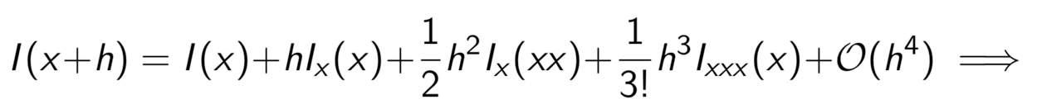
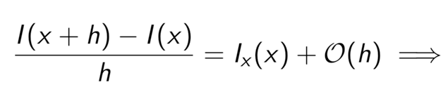
(2.3)
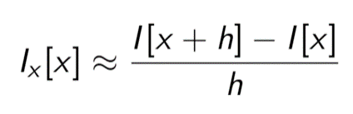,
де I(х) – це функція інтенсивності кольору пікселя з координатою х у поточному рядку зображення, h – крок зміни функції інтенсивність пікселя у дискретному випадку (деяка мала константа), I_{х}(х) – похідна функції інтенсивності кольору пікселя у точці х по осі Ох.
Маска [-1, 0, 1] передбачає підрахунок різниці між попереднім і наступним значеннями дискретної функції інтенсивність кольору пікселя (2.4):
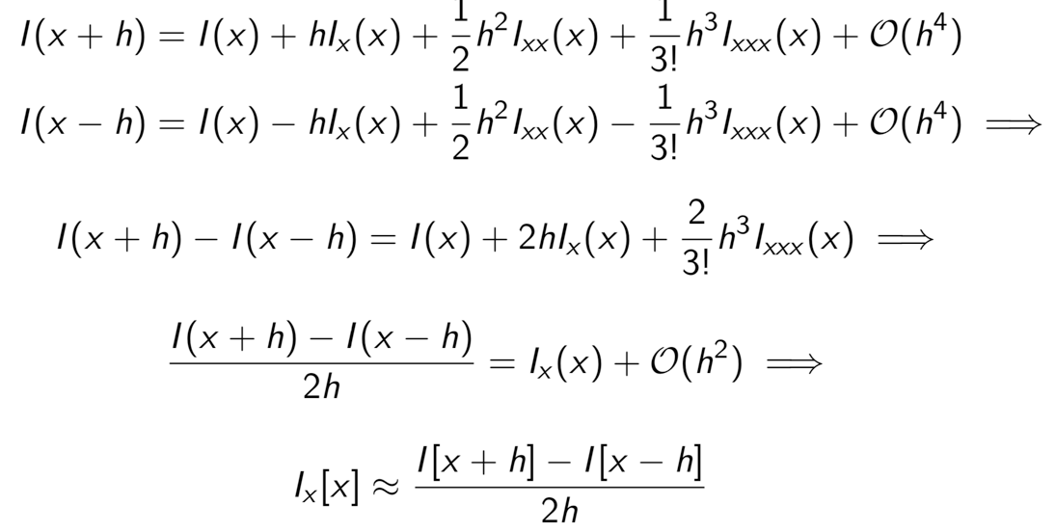
(2.4)

Для видалення найменш важливого контенту потрібно видалити шов із мінімальною сумарною енергією (2.5) [10]:
(2.5)
$\left|∇I\right| →s^{*}=\underset{s}{argmin}{E(s)}$,
де s* - це шов з мінімальним сумарним значенням енергії пікселів, Е(s) –енергія цього шва.
Для визначення шва з мінімальною сумарною енергією здійснюється підрахунок мінімальних шляхів (швів) зверху до низу у орієнтованому графі, в якому вузли – це пікселі, а ребра направлені з поточного вузла у три сусідніх нижніх вузла, та мають вагу рівну енергії пікселя, з якого ці ребра виходять. Визначений мінімальний шлях і буде швом пікселів з мінімальною сумарною енергією, що підлягає видаленню із зображення [15].
Мінімальний шлях до поточного пікселя з координатами (x, y) визначається за динамічним алгоритмом Белмана-Форда відповідно до (2.6):
(2.6)
$M_{x,y}=E_{x,y}+min\left\{\begin{aligned}M_{x-1,y-1} \\ M_{x,y-1} \\ M_{x+1,y-1}\end{aligned}\right.,$

де $M_{x,y}$ – це мінімальний шлях до пікселя з координатами (x,y), $E_{x,y}$ – це енергія пікселя з координатами (x, y) [10].
Динамічне програмування – це математичний апарат для вирішення задач оптимізації. Використовується у випадку, коли складну задачу можна вирішити шляхом розбиття її на більш прості підзадачі, які розв’язуються рекурсивно. Дає змогу на основі отриманих завчасно оптимальних рішень підзадач, забезпечити оптимальність рішення загальної задачі [14].
Математична модель алгоритму формування шва вирізки має наступний вигляд (2.7):
(2.7)
$$A\left(i\right)=f\left(A\left(i-1\right), …A\left(0\right)\right),$$
де i – це номер поточного кроку вирішення задачі, A(i) – це поточна сукупність пікселів зображення, що входять у щов вирізки після виконання i-го кроку реалізації алгоритму.
На рисунку 1, рисунку 2 та рисунку 3 проілюстрована робота динамічного алгоритму пошуку мінімального шляху [15]:
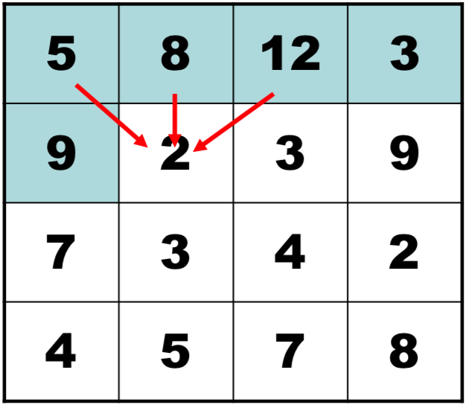
Рисунок 2.1– Проміжний результат дії алгоритму формування шва для другого стовпця другого рядка
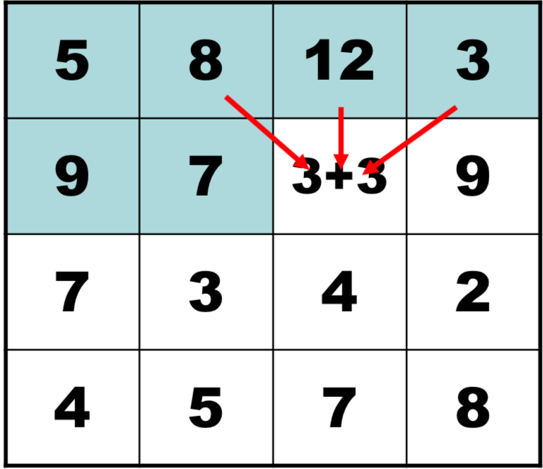
Рисунок 2.2 – Проміжний результат дії алгоритму формування шва для третього стовпця другого рядка
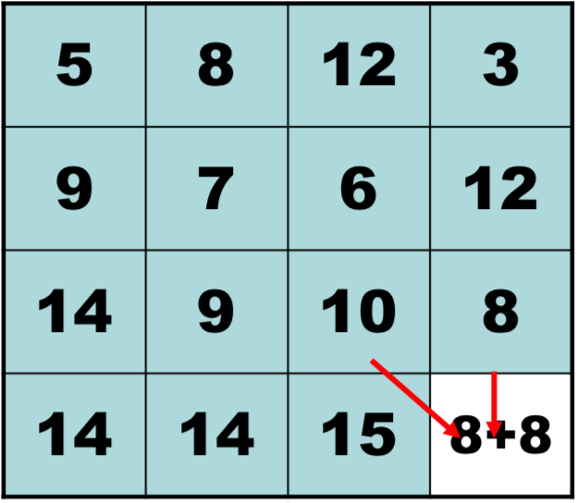
Рисунок 2.3 – Проміжний результат дії алгоритму формування шва для четвертого стовпця четвертого рядка [15]
Мінімальне число у нижньому рядку і буде відповідати останньому пікселю мінімального шляху [15].
Визначення безпосередньо послідовності пікселів шва вирізки відбувається за наступним правилом (2.8):
(2.8)
$∀{i∈\left\{1,n\right\},s}_{i}^{x}: s_{i-1}^{x}=min\left\{\begin{aligned}s_{i-1}^{x-1} \\ s_{i-1}^{x} \\ s_{i-1}^{x+1}\end{aligned}\right.$.
На рисунках 2.4-2.7 проілюстрована робота динамічного алгоритму відновлення мінімального шляху [15]:
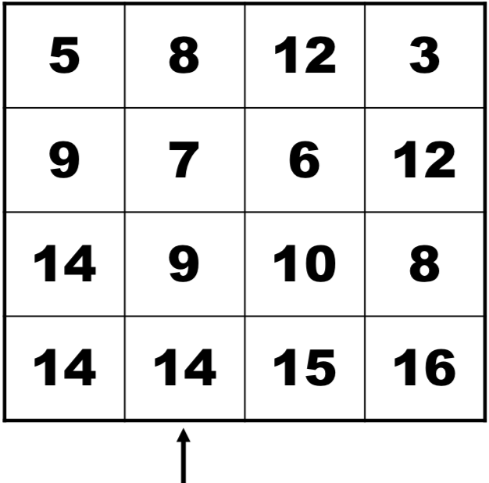
Рисунок 2.4 – Відновлення мінімального шляху [15]
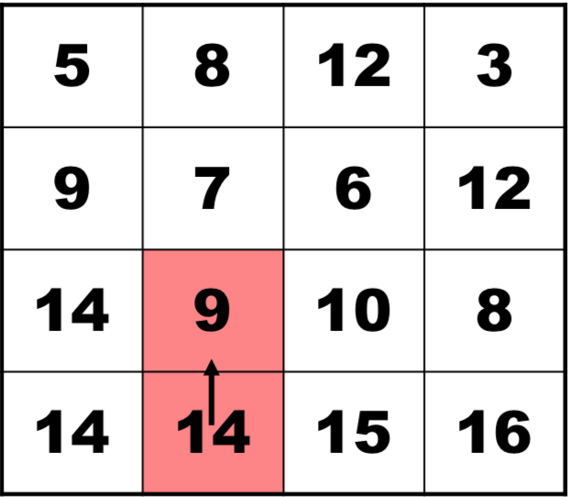
Рисунок 2.5 – Відновлення мінімального шляху [15]
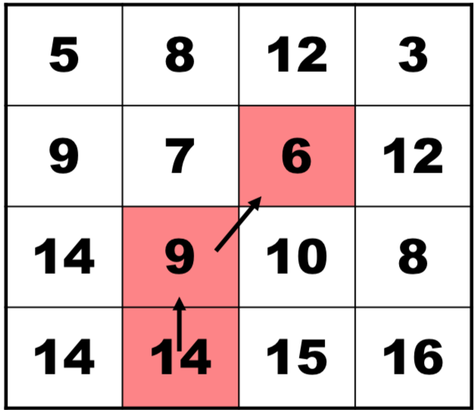
Рисунок 2.6 – Відновлення мінімального шляху [15]
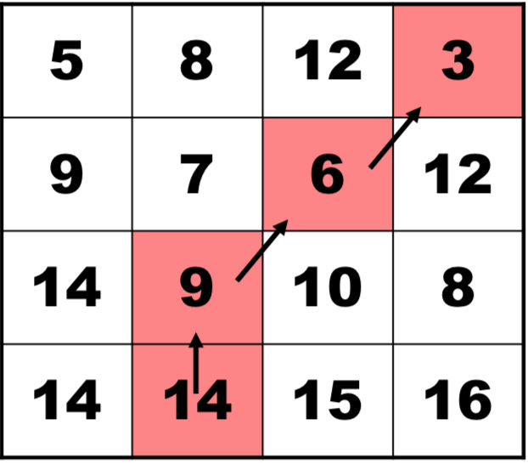
Рисунок 2.7 – Кінець відновлення мінімального шляху [54]
Після цього відбувається вирізання пікселів, що належать мінімальному шляху, що супроводжується зростом середньої енергії.

Існуючі покращення базового алгоритму вирізки швів
Також існують покращення вищеописаного алгоритму у вигляді інших методів підрахунку енергії пікселів, таких як:
- додавання ентропії розподілення інтенсивності пікселів у решітці певного розміру навколо поточного пікселя;
- сегментаційний метод;
- ділення на максимальне значення гістограми орієнтованих градієнтів у решітці певного розміру навколо поточного пікселя, що складається з восьми комірок, що зменшує енергію пікселів близьких до країв об’єктів на зображенні, що наближує шви з мінімальною енергією до цих країв, при тому на дає їм пересікти ці краї [10].
Ділення на максимальне значення гістограми орієнтованих градієнтів відбувається згідно з рівнянням (2.9):
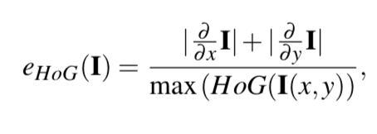
(2.9)
де HoG (I (x, y)) – це гістограма орієнтованих градієнтів на кожному пікселі [10]. При цьому використовується 8-бінна гістограма, обчислена по решітці 11 × 11 навколо поточного пікселя.
Таким чином, використання максимального значення компоненти гістограми орієнтованих градієнтів у знаменнику привертає шви до країв зображення, оскільки поблизу країв об’єктів на фотографії максимальне значення компоненти гістограми буде збільшуватися, а наявність енергії пікселя в чисельнику гарантує, що шов буде паралельним до краю і не буде перетинати його [10].
Гістограми орієнтованих градієнтів (Histogram Oriented Gradients, HOG) - це дескриптори ознак, які використовуються для розпізнання об'єктів на зображеннях, опису геометричних характеристик цих об’єктів, відсіювання у візуальних даних зайвої інформації.
В основі методу HOG лежить припущення, що вид розподілу градієнтів інтенсивності зображення дозволяє достатньо точно визначити форму наявних на ньому об’єктів.
При описі фрагмента зображення воно поділяється на маленькі локальні області, в яких обчислюються гістограми h𝑖 направлених градієнтів внутрішніх пікселів. Зазвичай ці гістограми об'єднуються в одну гістограму h = 𝑓(h₁, ..., h_{𝑘}), яка і є дескриптором. Для підвищення точності гістограма нормалізується за яскравістю (𝐿2 або 𝐿1 норма) (2.10):
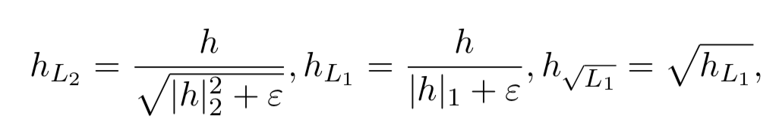
(2.10)
де ε – деяка невелика константа [16].
Таким чином, даний дескриптор містить просторову інформацію про фрагменти і інваріантний до висвітлення [16].
При обчисленні градієнтів проводиться згортка зображення з ядрами [-1, 0, 1] і [-1, 0, 1]^{Т} в результаті чого утворюються дві матриці 𝐷_{𝑥} і 𝐷_{𝑦} похідних уздовж осей 𝑥 і 𝑦 відповідно. Ці матриці використовуються для обчислення кутів і величин (модулів) градієнтів в кожній точці зображення. З усіх величин кутів формується гістограма, яка і представляє собою HOG [16].
Нехай множина кутів (-π, π] розбивається на 𝑛 рівних інтервалів виду (- (𝑘-1) π, 𝑘 π], де 𝑘 = {1, ..., 𝑛}. Кожному інтервалу ставиться у відповідність комірка (бін) гістограми. Тоді комірки гістограми заповнюються так, що величина градієнта в кожній внутрішній точці додається до величини комірки відповідного інтервалу, який містить кут даного градієнта [16]. На рисунку 2.8 та рисунку 2.9 зображена гістограма орієнтованих градієнтів та її перетворення у полярний вид відповідно:
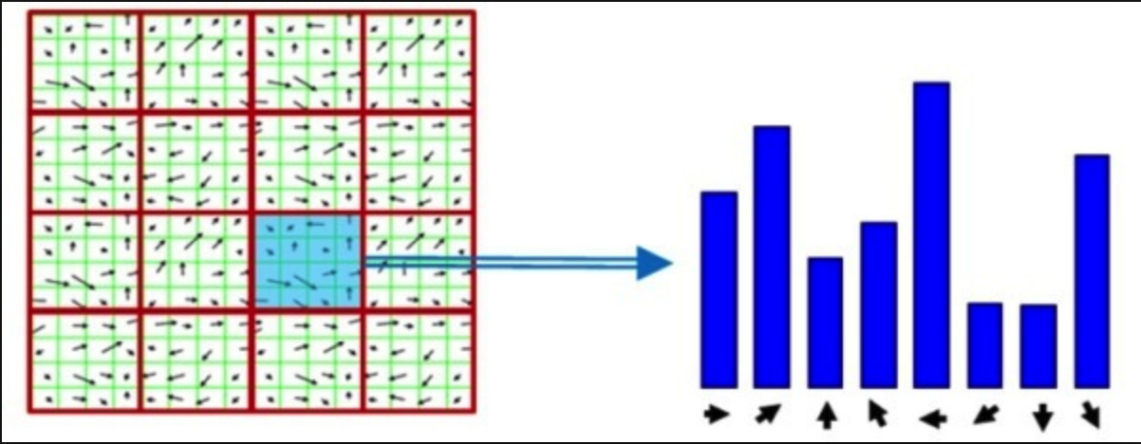
Рисунок 2.8 – Гістограма орієнтованих градієнтів
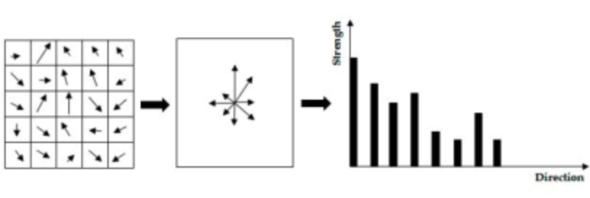
Рисунок 2.9 – Перетворення гістограми у полярний вид
Для швидкого обчислення гістограми орієнтованих градієнтів використовується техніка інтегральних зображень [16].
У багатьох задачах обробки зображень, таких як побудова гістограм орієнтованих градієнтів, необхідно обчислювати сумарне значення градієнтів прямокутних ділянок зображення. Техніка інтегральних зображень дозволяє істотно прискорити цю операцію. При цьому час обчислення суми значень градієнтів прямокутника не залежить від його площі [16].
Нехай ми маємо матрицю інтенсивностей кольору $I$ з множини матриць $R^{m*n}$ в $R^{(m+1)*(n+1)}$ таке, що (2.11), (2.12) [16]:
(2.12)
(2.11)
$$∀X∈R^{m*n}∃Y∈R^{\left(m+1\right)*\left(n+1\right)}, Y=I\left(X\right),$$
$$Y\left(x,y\right)=\left\{\begin{aligned}\sum_{i=0,j=0}^{x-1,y-1}{X\left(i,j\right), x>0,y>0} \\ 0, x=0 or y=0\end{aligned}\right.,$$
де $Y\left(x,y\right)$ – це інтегральна матриця інтенсивностей кольору, $X\left(i,j\right)-$ це матриця інтенсивностей кольору вхідного зображення.
Розрахунок інтегральної матриці $Y=I(X)$ виконується за лінійний час, що пропорційний числу пікселів у вхідному зображенні (2.13) [16]:
(2.13)
$Y\left(x,y\right)=X\left(x-1,y-1\right)-Y\left(x-1,y-1\right)+Y\left(x,y-1\right)+Y(x-1,y)$.
За інтегральною матрицею всього за чотири звернення можна знайти суму елементів у довільній підматриці вхідної матриці X. Сумарна інтенсивність кольору підматриці зображення $S_{x}$ обчислюється за формулою (2.14) [16]:
(2.14)
$S_{x}=Y\left(A_{x},A_{y}\right)+Y\left(C_{x},C_{y}\right)-Y\left(B_{x},B_{y}\right)-Y\left(D_{x},D_{y}\right)$ (9),
де A,B,C,D – це ліва верхня, ліва нижня, права нижня та права верхня точки довільної підматриці зображення X відповідно, $A_{x},A_{y}$ – це координати x та y точки A. Для інших точок координати позначаються таким самим чином.
Для досягнення найбільшої ефективності на початку виконання алгоритму, що використовує даний метод, виконується обчислення інтегральної матриці для всього зображення. Нехай ми маємо матрицю $X∈R^{m*n}$, тоді обчислення сумарної інтенсивності кольору підматриці $S_{wh}$ зображення X, де w – ширина підматриці зображення, h – його висота, виконується наступним чином (2.15), (2.16) [16]:
(2.16)
(2.15)
$∀X∈R^{m*n}∃Z∈R^{\left(m-w+1\right)*\left(n-h+1\right)}, Z=S_{wh}(X)$,
$S_{wh}=Y\left(x+w,y+h\right)+Y\left(x,y\right)-Y\left(x+w,y\right)-Y\left(x,y+h\right) (10)$,
де $Y=I\left(X\right), x∈\left\{0,…,m-w\right\},y∈\{0,…,n-h\}$ [16].
Безпосередньо для підрахунку гістограми орієнтованих градієнтів використовується метод інтегральних матриць [16].
Спочатку обчислюється матриці компонентів градієнтів $D_{x}, D_{y}$вхідного зображення $X∈R^{m*n}$ вздовж осей X та Y відповідно (2.17), (2.18):
(2.17)
$$D_{x}\left(x,y\right)=\frac{I\left(x+1,y\right)-I(x-1,y)}{2}, x∈\left\{0,…,m-1\right\},y∈\left\{0,…,n\right\},$$
$$D_{y}\left(x,y\right)=\frac{I\left(x,y+1\right)-I(x,y-1)}{2}, x∈\left\{0,…,m\right\},y∈\left\{0,…,n-1\right\},$$
де x та y – це координати пікселів у матриці [16]. За їх допомогою обчислюються матриці кутів та модулів градієнтів (2.19), (2.20) [16]:
(2.18)
(2.20)
(2.19)
$$A\left(x,y\right)=arctan\frac{D_{y}\left(x,y\right)}{D_{x}\left(x,y\right)},$$
$V\left(x,y\right)=\sqrt{{D_{x}\left(x,y\right)}^{2}+{D_{y}\left(x,y\right)}^{2}},$
де V(x, y) – матриця інтенсивностей кольорів пікселей усього зображення.
Тоді для побудови гістограми з n комірок ці матриці приводяться до дискретного виду (2.21), (2.22):
(2.22)
(2.21)
$$A_{n}\left(x,y\right)=\left[A\left(x,y\right)\frac{n}{2π}\right],$$
$$V_{i}\left(x,y\right)=\left\{\begin{aligned}V\left(x,y\right),A_{n}\left(x,y\right)=i \\ 0, A_{n}\left(x,y\right)≠i\end{aligned},\right.$$
де n – це кількість бінів, $i=\{0, …, n-1\}$, $[x]$ - це ціла частина x. Тоді комірками інтегральних градієнтів зображення $B(X)$ буде називатися множина інтегральних матриць інтентенсивностей кольорів пікселей, що відповідають і-й комірці гістограми орієнтованих градієнтів $B_{i}=I(V_{i})$ [16].
Також існує покращення алгоритму вирізки швів у вигляді врахування напряму шву у поточному пікселі, для того, щоб видаляти не пікселі з мінімальною енергією, а пікселі, які після вставки у зображення збільшили б сумарну енергію всіх пікселів зображення якомога менше. Це використовується для покращення консистентності зображення.
Врахування напряму шву у поточному пікселі зображене на рисунку 2.10, рисунку 2.11 та рисунку 2.12 для ліво, вертикально та право направлених швів відповідно:
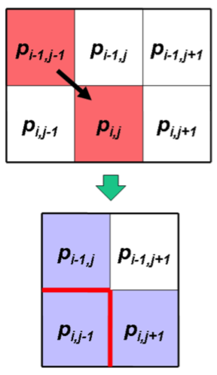
Рисунок 2.10 – Перехід при розгляданні лівого “шву” [15]
Формула для розрахунку енергії вставки (2.23) [15]:
(2.23)
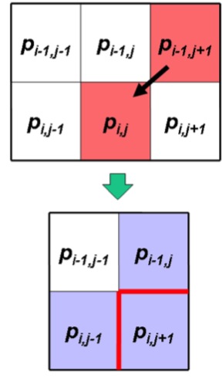
Рисунок 2.11 – Перехід при розгляданні правого “шву” [15]
Формула для розрахунку енергії вставки (2.24) [15]:
(2.24)

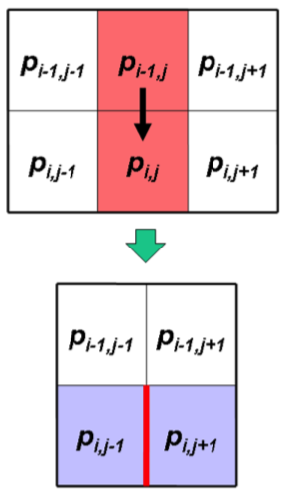
Рисунок 2.12 – Перехід при розгляданні центрального “шву” [15]
Формула для розрахунку енергії вставки (2.25) [15]:
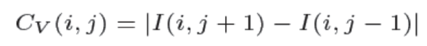
(2.25)
Тому рівняння для підрахунку переходу у мінімальному шві за динамічним алгоритмом (2.26) [15]:
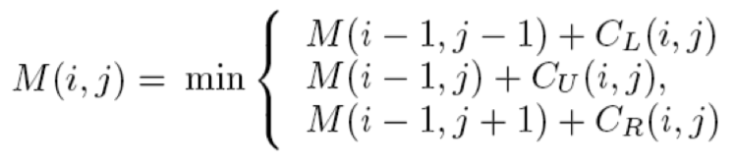
. (2.26)
Недоліком вищеописаних методів є те, що після виконання масштабування на графічному зображенні залишаються виражені шрами (лінійні контрастні переходи кольорів на об’єктах фотографії), що кількісно виражається різким зростанням середньої енергії всіх пікселів зображення.

Удосконалений метод масштабування графічних зображень
З метою усунення вищеописаного недоліку запропоновано удосконалений метод масштабування графічних зображень з урахуванням контенту, що передбачає використання нових підходів до визначення енергії пікселів зображення та знаходження швів для вирізки.
Експериментально було виявлено, що оптимальна якість роботи алгоритму формування швів для вирізки досягається при кількості комірок навколо пікселя з координатами (x, y), що дорівнює восьми. Тоді для формування гістограми орієнтованих градієнтів розмірами w*h навколо такого пікселя згідно з рівнянням (2.16) використовується наступне рівняння (2.27) [1]:
(2.27)
$$B_{whi}\left(x,y\right)=B_{i}\left(x+\left[\frac{w}{2}\right],y+\left[\frac{h}{2}\right]\right)+B_{i}\left(x-\left[\frac{w}{2}\right],y-\left[\frac{h}{2}\right]\right)-B_{i}\left(x+\left[\frac{w}{2}\right],y-\left[\frac{h}{2}\right]\right)-B_{i}\left(x-\left[\frac{w}{2}\right],y+\left[\frac{h}{2}\right]\right),$$
де $B_{whi}\left(x,y\right)$ – це значення i-тої комірки гістограми орієнтованих градієнтів у решітці з розмірами w*h, $B_{i}-$це значення матриці інтегральних градієнтів, що відповідає i-тій комірці гістограми інтегральних градієнтів.
При цьому у всіх нижчеописаних методах гістограми орієнтованих градієнтів обчислюються за допомогою метода інтегральних матриць.
Враховуючи, що на краях об’єктів зображення градієнти інтенсивностей пікселів приблизно однакові за напрямом та направлені за вектором нормалі до цих країв, то ентропія напрямів компонентів гістограми орієнтованих градієнтів у решітках, що розташовані поблизу країв об’єктів на зображенні буде менше, ніж у решітках, що розташовані у більш монотонних ділянках зображення. Тому використання її, як коефіцієнта пропорційності, при обчисленні енергії пікселів буде зменшувати цю енергію біля країв об’єктів, що наближуватиме шви з мінімальною енергією до країв об’єктів, в той час як базова енергія $E$ буде збільшувати нову енергію $E^{*}$, що не дозволить пересікати ці краї [1].
Тому підрахунок енергій пікселів пропонується здійснювати з пропорційним урахуванням ентропії розподілення гістограми орієнтованих градієнтів наступним чином (2.28):
(2.28)
$$E^{*}=\left|\frac{∂I}{∂x}\vec{i}+\frac{∂I}{∂y}\vec{j}\right|e\left(hog\left(x, y\right)\right)+1=E*e\left(hog\left(x, y\right)\right)+1,$$
де функція hog() – це гістограма орієнтованих градієнтів в решітці пікселів 11x11 навколо поточного пікселя із вісьма комірками, а функція e() – це ентропія розподілення вищевказаної гістограми, а E – це енергія, обчислена старим існуючим методом (2.2) [1]. Ентропія напрямів компонентів гістограми орієнтованих градієнтів у решітках, що розташовані поблизу країв об’єктів на зображенні буде менше, ніж у решітках, що розташовані у більш монотонних ділянках зображення, тому що на краях об’єктів градієнти приблизно однакові за напрямом та направлені за вектором нормалі до цих країв. Тому множення ентропії на енергію буде зменшувати енергію пікселів біля країв об’єктів, що буде наближувати шви з мінімальною енергією до країв об’єктів, в той час як базова енергія $E$ буде збільшувати нову енергію $E^{*}$, що не дозволить пересікати ці краї [1].
Мінімальні шляхи (шви) пропонується підраховувати модифікованим методом враховуючи напрями градієнтів інтенсивностей пікселів для досягнення вищевказаної мети: наближувати шви до країв пікселів. Також пропонується враховувати напрям шву у поточному пікселі для того, щоб видаляти не пікселі з мінімальною енергією, а пікселі, які після вставки у зображення збільшили б сумарну енергію зображення якомога менше (запозичення з існуючого покращення). Отже, обчислення значення мінімального шляху до поточного пікселя з координатами (x,y) з будь-якого пікселя першого рядка зображення буде виконуватися наступним чином (2.29) – (2.33) [1]:
(2.31)
(2.30)
(2.29)
$$M_{xy}=E_{xy}^{*}+min\left\{\begin{aligned}\frac{M_{x-1y-1}+C_{L}(x,y)}{\sum_{l}{{hog}_{l}(x, y)}} \\ \frac{M_{xy-1}+C_{V}(x,y)}{\sum_{c}{{hog}_{c}(x, y)}} \\ \frac{M_{x+1y-1}+C_{R}(x,y)}{\sum_{r}{{hog}_{r}(x, y)}}\end{aligned}\right. ,$$
$$C_{L}=E_{x}^{*}\left(x,y\right)+E_{y^{L}}^{*}\left(x,y\right)=\left(\frac{∂I}{∂x}+\frac{I\left(x-1,y\right)-I\left(x,y-1\right)}{2}\right)e\left(hog\left(x, y\right)\right)+2,$$
$$C_{V}=E_{x}^{*}\left(x,y\right)=\frac{∂I}{∂x}e\left(hog\left(x, y\right)\right)+1,$$
$$C_{R}=E_{x}^{*}\left(x,y\right)+E_{y^{R}}^{*}\left(x,y\right)=\left(\frac{∂I}{∂x}+\frac{I\left(x+1,y\right)-I\left(x,y-1\right)}{2}\right)e\left(hog\left(x, y\right)\right)+2,$$
$$\frac{∂I}{∂x}=D_{x}\left(x,y\right)=\frac{I\left(x+1,y\right)-I\left(x-1,y\right)}{2},$$
де $M_{x,y}$ – це значення мінімального шляху до поточного пікселя з координатами (x, y), $E_{x,y}^{*}$ – значення енергії пікселя, обчислене запропонованим методом, $E_{x}^{*}\left(x,y\right)$ –енергія пікселя з координатами (x, y), обчислена запропонованим методом з врахування лише “x” складової градієнта, $E_{y^{L}}^{*}\left(x,y\right)$ та $E_{y^{R}}^{*}\left(x,y\right)$ – енергія пікселя з координатами (x, y), обчислена запропонованим методом, на яку збільшилася б сумарна енергія пікселя після вставки цього пікселя, з врахуванням лише “y” складової градієнта, $\sum_{l}{{hog}_{l}(x, y)}$, $\sum_{c}{{hog}_{c}(x, y)}$, $\sum_{r}{{hog}_{r}(x, y)}$ - сума значень для лівонаправлених, вертикальнонаправлених та правонаправлених комірок відповідно у шести-комірковій гістограмі орієнтованих градієнтів у решітці 11x11 навколо пікселя з координатами (x, y), $l,c,r$, - індекси комірок, що відповідають лівонаправленим, вертикальнонаправленим та правонаправленим градієнтам відповідно, та задовольняють умовам (2.34) [1]:
(2.34)
(2.33)
(2.32)
$l∈\left\{2,5\right\},r∈\left\{0,3\right\},c∈\left\{1,4\right\}$.
Розташування та індексування комірок зображене на рисунку 2.13:
(2.34)
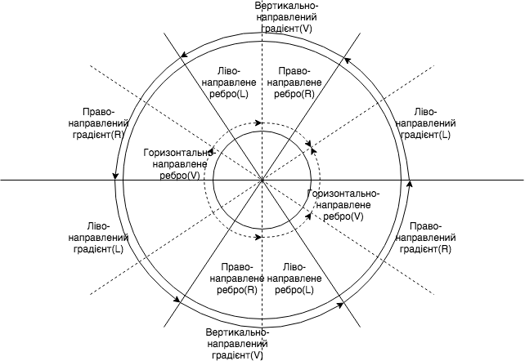
Рисунок 2.13 – Розташування та індексування комірок гістограми [1]
На зображенні вище полярний простір розбитий двома чинами на 6 рівних секторів по 60 градусів пунктирними та суцільними лініями. Ребра об’єктів зображень класифікуються на 3 типи за напрямами цих ребер по розташуванню у секторах між пунктирними лініями: L, V, R – ліво, горизонтально та право направлені відповідно. Кожному типу ребер відповідає певний тип градієнта кольору, що направлений за нормаллю до свого ребра. Кожен тип градієнта відповідно класифікується за напрямом по розташуванню у секторах між суцільними лініями: L, V, R – ліво, вертикально та право направлені відповідно. Кожному напряму відповідають дві комірки гістограми за двома напрямами – прямим та зворотнім, звідси і витікає умова, описана у формулі (2.34) [1].
Сукупність двох вищевказаних підходів буде стимулювати підрахунок направленості мінімальних шляхів у напрям ребер об’єктів на фотографії, що зменшить кількість шрамів на фотографії і, відповідно, зменшить зростання середньої енергії пікселів масштабованого зображення. На рисунку 2.14 видно, що у монотонній частині енергія пікселів низька, далі при наближенні до ребра об’єкту вона зменшується, а на самому ребрі стрімко зростає [1].
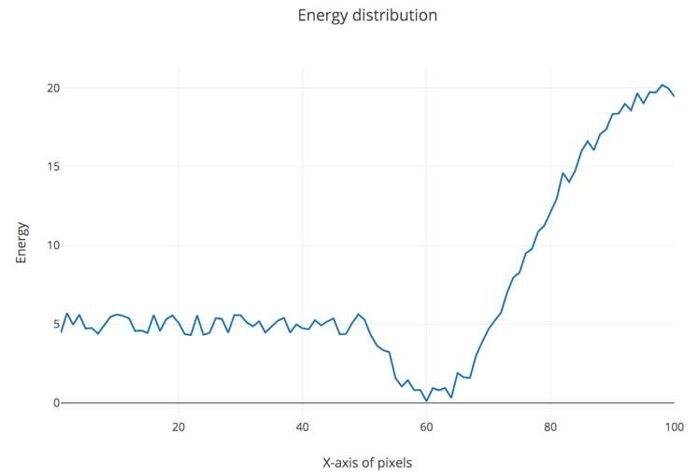
Ділянка з краєм об’єкту

Монотонна ділянка

Рисунок 2.14. – Розподілення енергії поблизу краю об’єкту [1]

Метод реалізації зон для збереження
Для надання можливості при масштабуванні зображення даним методом вказувати зони для збереження, в цих зонах пропонується штучно завищувати енергію пікселів (2.35):
(2.35)
$E→max⁡(\{E_{i}\})$,
де E – це енергія пікселя, {$E_{i}$} – усі можливі значення енергії пікселів [1].
Врахування зон для збереження відбувається наступним чином: якщо координата поточного пікселя не входить у зону для збереження, то її енергія обчислюється вибраним в залежності від варіації алгоритму вирізки швів методом підрахунку енергії, інакше – енергія поточного пікселя обчислюється за формулою (2.36).
$E(x,y)=\left\{\begin{aligned}E^{*}\left(x,y\right),x<x_{min}|x>x_{max},y<y_{min}|y>y_{max} \\ \max\left(\left\{E_{i}\right\}\right), x≥x_{min},x≤x_{max},y≥y_{min}|y≤y_{max}\end{aligned}\right.$,
де $E^{*}$ – це енергія пікселя, що обчислена залежно від варіації вибраного алгоритму вирізки швів, ($x_{min},y_{min}), \left(x_{max,}y_{max}\right)$ – це координати верхнього лівого та нижнього правого кута зони для збереження відповідно.
(2.36)
Завдяки такому прийому шви (мінімальні шляхи), що будуть видалятися із зображення, не будуть проходити крізь зони, вказані користувачем [1].

Висновки по розділу
У даному розділі було розглянуто існуючі методи масштабування графічних зображень з урахуванням контенту на основі використання алгоритму вирізки швів.
Показано, що більшість різновидів розглянутих методів ґрунтується на врахуванні напряму шву у поточному пікселі, направленням шва якомога ближче до країв об’єктів на зображенні та видаленню пікселів не з мінімальною енергією, а з енергією, на яку якомога менше збільшилась би сумарна енергія пікселів усього зображення при потенційній вставці поточного пікселя.
Недоліком вищеописаних методів є те, що після виконання масштабування на графічному зображенні залишаються виражені шрами - лінійні контрастні переходи кольорів на об’єктах фотографії.
Запропоновано новий підхід до визначення енергії пікселів зображення, який передбачає пропорційне урахування ентропії розподілення гістограми орієнтованих градієнтів у цих пікселях. Це дозволить зменшити енергію поблизу країв об’єктів на зображенні та наблизити шви з мінімальною енергією до цих країв.
Також запропоновано новий підхід до вирішення задачі знаходження мінімального шляху до поточного пікселя зображення при формуванні шва для вирізки. Він передбачає врахування при визначенні відповідної послідовності пікселів направленості градієнтів інтенсивностей пікселів навколо поточного пікселя, що дозволить наблизити шви до країв об’єктів на зображенні за рахунок зменшення енергії переходу у напрямок цих країв, та напряму шва у поточному пікселі, що сприятиме видаленню не пікселів з мінімальною енергією, а пікселів, які після вставки у інтегроване зображення збільшуватимуть сумарну енергію зображення якомога менше.
Удосконалено алгоритм вирізки швів як основу методу масштабування графічних зображень з урахуванням контенту за рахунок використання запропонованих підходів до визначення енергії пікселів зображення та знаходження мінімальних шляхів до пікселів при формуванні шва для вирізки. Використання саме даного алгоритму вирізки швів дозволить стимулювати вибір направленості швів у напрям ребер об’єктів на фотографії, що зменшить кількість шрамів на фотографії і, відповідно, зменшить зростання середньої енергії пікселів масштабованого зображення.
Запропоновано метод реалізації зон недоторканості при масштабування зображення, який передбачає штучне завищення енергії пікселів у цих зонах. Завдяки такому прийому шви (мінімальні шляхи), що будуть видалятися із зображення, не будуть проходити крізь зони, вказані користувачем.
Удосконалено метод масштабування графічних зображень з урахуванням контенту за рахунок використання удосконаленого алгоритму вирізки швів, а також методу реалізації зон недоторканості, що підвищує якість масштабування графічних зображень.

Реалізація програмного забезпечення

Вимоги до програмного забезпечення
У розділі 1 було показано, що функціонал зміни розміру фотографій та інших графічних зображень відповідно заданого макету представлення є достатньо актуальним для якісного їх відображення в мережі Інтернет і, зокрема, у різноманітних соціальних мережах. Однак, якісна реалізація даного функціоналу пропонується тільки у десктопних застосунках, що є проблематичним у використанні під час використання соціальних мереж. Тому доцільною є розробка програмного забезпечення для масштабування зображень з урахуванням контенту на основі удосконаленого алгоритму вирізки швів, запропонованого у розділі 2, у вигляді веб-застосунку.
Враховуючи запропоновані у розділі 1 підходи до вирішення задачі зміни розмірів зображення та ґрунтуючись на наявних недоліках, були сформовані функціональні та нефункціональні вимоги до реалізації програмного забезпечення. До нефункціональних вимог входять:
- розроблене програмне забезпечення представляє собою веб-застосунок;
- розроблене програмне забезпечення працює на базі удосконаленого методу з використанням алгоритму вирізки швів.
До функціональних вимог входять:
- можливість масштабування зображення з урахуванням контенту;
- підтримка функціоналу надання користувачу можливості вказання зон для збереження на зображенні;
- можливість вибору зображення;
- можливість вказання кількості відсотків для масштабування.
На рисунку 3.1 зображена діаграма використання, що відповідає функціональним вимогам:
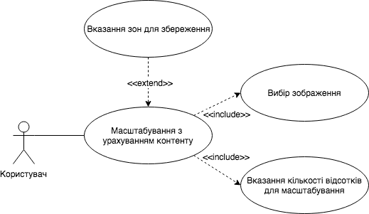
Рисунок 3.1 – Діаграма використання
Слід зазначити, що важливою вимогою для прискорення роботи розробленого застосування є необхідність обладнання сервера потужним апаратним забезпеченням [1].

Опис архітектури програмного забезпечення
Веб-застосунок було розроблено за клієнт-серверною архітектурою.
Клієнт-серверна архітектура – це розподілена структура програми, яка розділяє завдання або навантаження між постачальниками ресурсу або сервісу, що називаються серверами, та запитувачами сервісів, які називаються клієнтами. Часто клієнти та сервери спілкуються через комп'ютерну мережу на окремому апаратному забезпеченні, але як клієнт, так і сервер можуть перебувати в тій самій системі. Хост сервера запускає одну або декілька серверних програм, які надають ресурсами клієнтам. Клієнт не надає ніякого ресурсу, але користується вмістом сервера або його службовими функціями. Тому саме клієнти починають комунікацію з серверами, які чекають на вхідні запити [1].
У даному випадку розроблене програмне забезпечення складається с трьох частин:
- клієнтський додаток;
- серверний додаток;
- бібліотека для обробки фотографій.
На рисунку 3.2 зображений зв’язок вищеописаних компонентів розробленого програмного забезпечення [1].
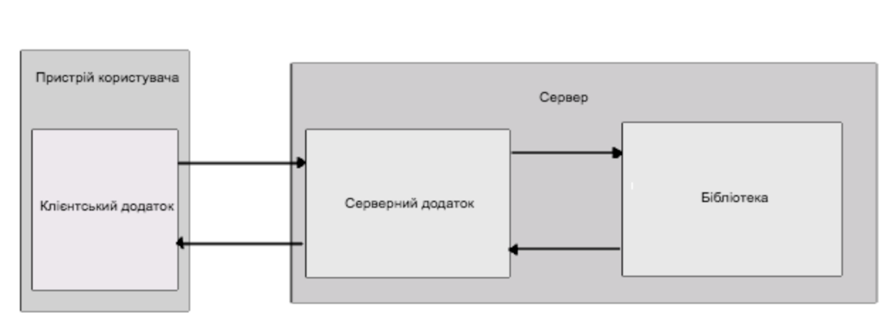
Рисунок 3.2 – Архітектура [1]
Клієнтська частина написана на мові JavaScript з використанням фреймворку Vue.js, серверна частина - на мові JavaScript з використанням технології Node.js.
Клієнтська частина розроблена відповідно за архітектурою Flux за допомогою бібліотеки Vuex.
Flux - це архітектура додатків, яка була розроблена компанією Facebook для створення веб-додатків на клієнтській стороні. Вона доповнює композитні компоненти перегляду, використовуючи однонаправлений потік даних. Це більше шаблон, ніж формальна структура, тому вона використовується як у складних, так і досить простих клієнтських додатках.
Додатки, що написані за Flux мають три основні частини: диспетчер, сховища та представлення даних (View). Вони є протилежністю до Model-View-Controller: контролери існують у додатку Flux, але вони є одночасно контролерами-представленнями – у більшості випадків представлення в верхній частині ієрархії дістають дані зі сховищ і передають ці дані своїм нащадкам по ієрархії. Крім того, дії (action creators) – допоміжні засоби диспетчера – використовуються для підтримки семантичного API, який описує всі можливі зміни в додатку. На рисунку 3.2 зображена архітектура Flux:
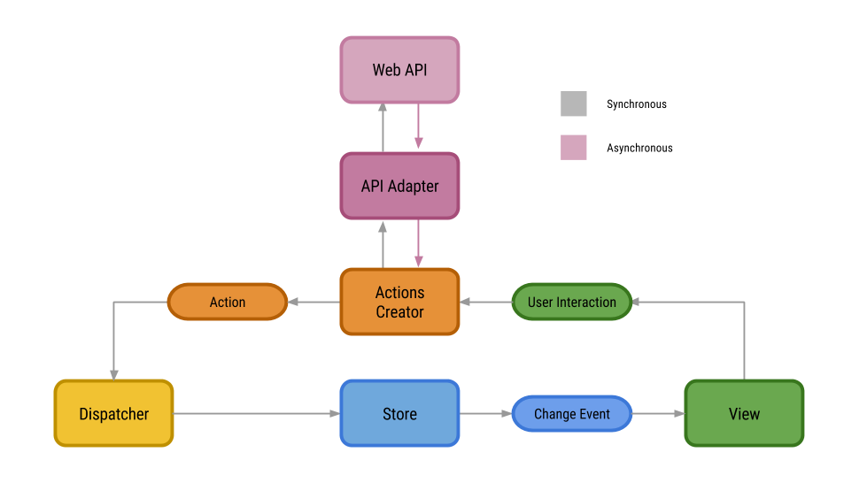
Рисунок 3.3 – Архітектура Flux
У даному випадку клієнтський додаток складається з складається з таких модулів, як:
- представлення;
- сховище;
- модуль дій;
- API-інтерфейс для роботи із серверною частиною.
Серверна частина представляє собою HTTPS серверний додаток, який створюється при запуску за допомогою засобів стандартної бібліотеки express. Для інтеграції існуючих та запропонованих підходів в рамках удосконалення.
Розроблена бібліотека функцій, які підтримують такі варіації алгоритмів вирізки швів та їх покращення:
- базовий алгоритм;
- алгоритм з покращенням у вигляді урахування напряму шву під час підрахунку мінімальної енергії до поточного пікселя, мінімізуючи енергію вставки пікселя;
- алгоритм з покращенням у вигляді урахування напряму шву під час підрахунку мінімальної енергії до поточного пікселя, обчислюючи значення шести-коміркової гістограми орієнтованих градієнтів навколо поточного пікселя.
Також бібліотек підтримує такі варіації функцій підрахунку енергії:
- звичайна градієнтна енергія на масці [-0.5, 0, 0.5];
- звичайна градієнтна енергія на масці [0, 1];
- звичайна енергія на будь-якій масці , поділена на максимальне значення восьми-коміркової гістограми орієнтованих градієнтів;
- звичайна енергія на будь-якій масці , помножена на ентропію розподілення значень восьми-коміркової гістограми орієнтованих градієнтів.

Опис бібліотеки засобів обробки графічних зображень
Розроблена бібліотека у програмному забезпеченні представляє собою набір функцій, що описані у таблиці 3.1:
Таблиця 3.1 – Опис функцій бібліотеки
Назва функції | Вхідні параметри | Признчення
gpc | x: number, y: number | Повертає колір у координатах x,y у вигляді Point
sqr | а: number | Повертає квадрат числа а
getDiff | pA: point, pB: point | Повертає квадратичну різницю інтенсивностей кольорів між pA та pB
getSqrDiff | pA: point, pB: point | Повертає квадрат квадратичної різниці інтенсивностей кольорів між pA та pB
getSignedDiff | pA: point, pB: point | Повертає лінійну різницю інтенсивностей між pA та pB
getUnsignedDiff | pA: point, pB: point | Повертає модуль лінійної різниці інтенсивностей між pA та pB
createMap | x: number, y: number | Створю матрицю розмірами x*y
integrateMap | map: array[number][number], newMap: array[number][number] | Підрахвоує інтегральну матрицю newMap на основі map
mapDiff | mapA: array[number][number], mapB: array[number][number], | Повертає різницеву матрицю, що є різницею між mapA та mapB
getAngle | x: number, y: number | Повертає кут, тангенс якого є відношення y/x
fillMapByMapper | map: array[][], mapper: Function | Заповнює матрицю map, за функцією mapper
compareFloat | a: number, b: number | Повертає чи рівні між собою дійсні числа a та b
getXDerivatveCentered | x: number, y: number | Повертає часткову похідну по осі x у координаті x,y за маскою [-0.5, 0, 0.5]
getYDerivatveCentered | x: number, y: number | Повертає часткову похідну по осі “y” у координаті x,y за маскою [-0.5, 0, 0.5]
getXDerivatveUncentered | x: number, y: number | Повертає часткову похідну по осі x у координаті x,y за маскою [0, 1]
getYDerivatveUncentered | x: number, y: number | Повертає часткову похідну по осі “y” у координаті x,y за маскою [0, 1]
maxFactor | histogram: arr[] | Повертає максимальне значення гістограми histogram
entropyFactor | histogram: arr[] | Повертає ентропію розподілення гістограми histogram
calculateEnergyRegularAt | x: number, y: number | Обчислює енергію у координаті x,y за базовим алгоритмом
calculateEnergyHOGAt | hogFactor: Function, x: number, y: number | Обчислює енергію у координаті x,y з урахуванням гістограми о.г. по фактору hogFactor
createEnergyMapper | calculateEnergyFab: Function, getXDerivatve: Function, getYDerivatve: Function, hogFactorFunc: Function,  energyMap: array[][],  path: array[number] | Повертає функцію, що обчислює енергії всіх пікселів, їх максимальне та середнє значення
createMinimalSumRegular | energyMap: array[][],  minimalMap: array[][],x: number, y: number | Повертає мінімальне значення сумарної енергії у поточному пікселі з координатами x,y за базовим алгоритмом
createMinimalSumForward | energyMap: array[][],  minimalMap: array[][],x: number, y: number | Повертає мінімальне значення сумарної енергії у поточному пікселі з координатами x,y за алгоритмом з урахуванням направленості швів
createMinimalSumHOG | energyMap: array[][],  minimalMap: array[][],x: number, y: number | Повертає мінімальне значення сумарної енергії у поточному пікселі з координатами x,y за алгоритмом з урахуванням направленості ребер
createMinimalParentRegular | energyMap: array[][],  minimalMap: array[][],x: number, y: number | Повертає індекс верхнього пікселя з мінімальною сумарною енергією, що є вищим за той, що у координаті x,y за базовим алгоритмом
createMinimalParentForward | energyMap: array[][],  minimalMap: array[][],x: number, y: number | Повертає індекс верхнього пікселя з мінімальною сумарною енергією, що є вищим за той, що у координаті x,y за алгоритмом з урахуванням направленості швів
createMinimalParentHOG | energyMap: array[][],  minimalMap: array[][],x: number, y: number | Повертає індекс верхнього пікселя з мінімальною сумарною енергією, що є вищим за той, що у координаті x,y за алгоритмом з урахуванням направленості ребер
carve | minimalMap: array[][], energyMap: array[][], getMinialParent: Function | Виконує вирізку шва
scalarMapToImage | energyMap: array[number][number], max: number | Повертає чорно-біле зображення, що побудоване на основі матриці energyMap
imageMapToImage | imageMap: array[][] | Повертає кольорове зображення, що побудоване на основі матриці imageMap
imageToImageMap | image: Image | Повертає матрицю кольорів, що побудована на основі зображення image

Функціональність програмного забезпечення
Розроблений веб-застосунок представляє собою односторінковий додаток, на єдиній сторінці якого розташований весь функціонал сервісу, що робить його простим у використанні.
До функціоналу веб-застосунку передбачає:
- вибір зображення для редагування;
- вибір кількості відсотків, на які потрібно звузити зображення;
- перехід у режим виділення зон недоторканості;
- встановлення зон недоторканості;
- початок обробки;
- поле для результуючого зображення.
На рисунках 3.4-3.10 представлені екрани додатку при використанні кожного з пунктів функціоналу відповідно:
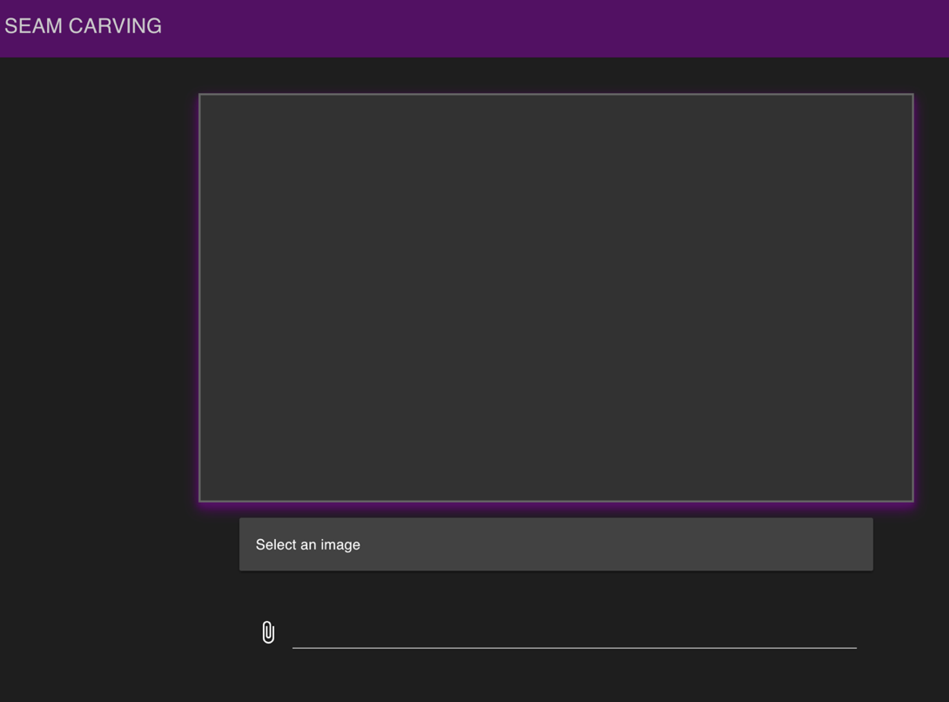
Рисунок 3.4 – Початок роботи
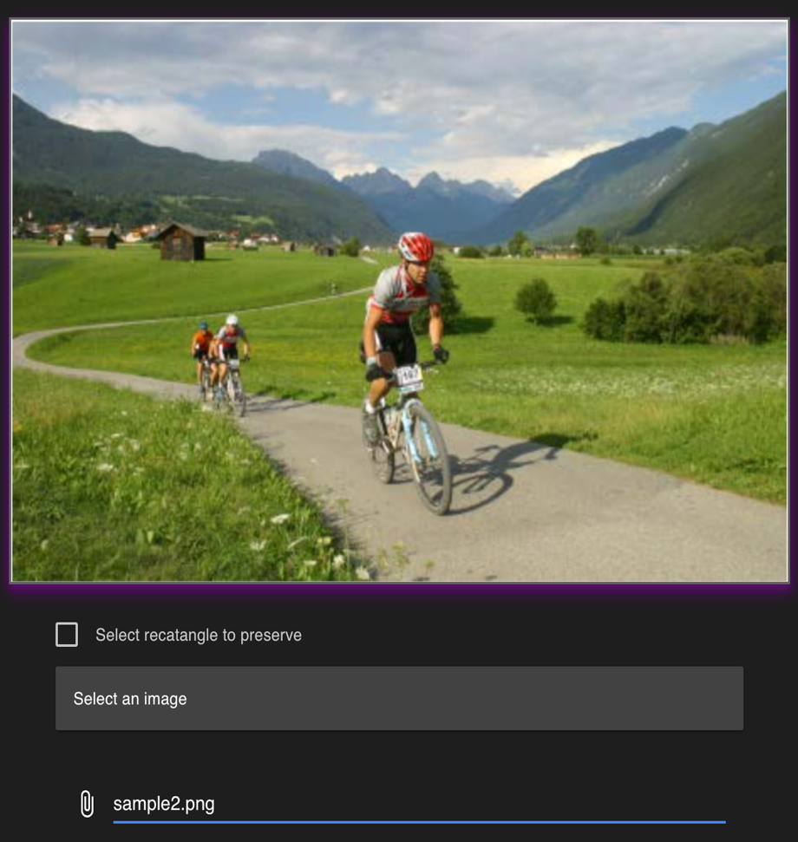
Рисунок 3.5 – Вибір зображення для обробки

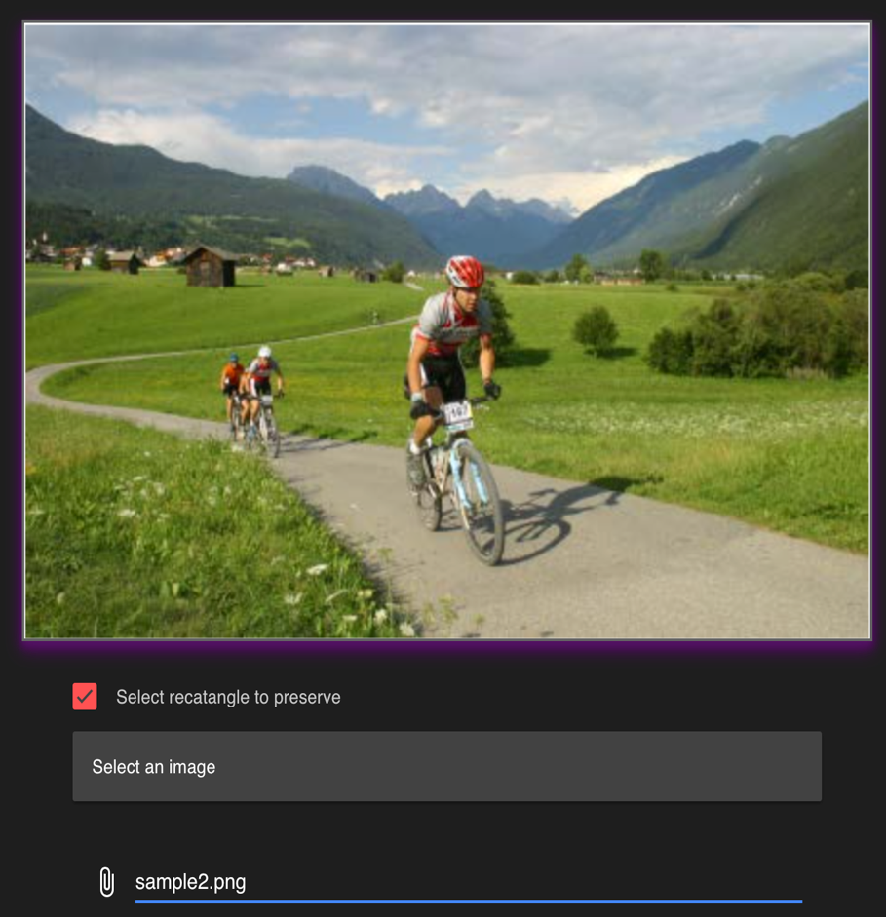
Рисунок 3.6 – Перехід у режим виділення зон недоторканості
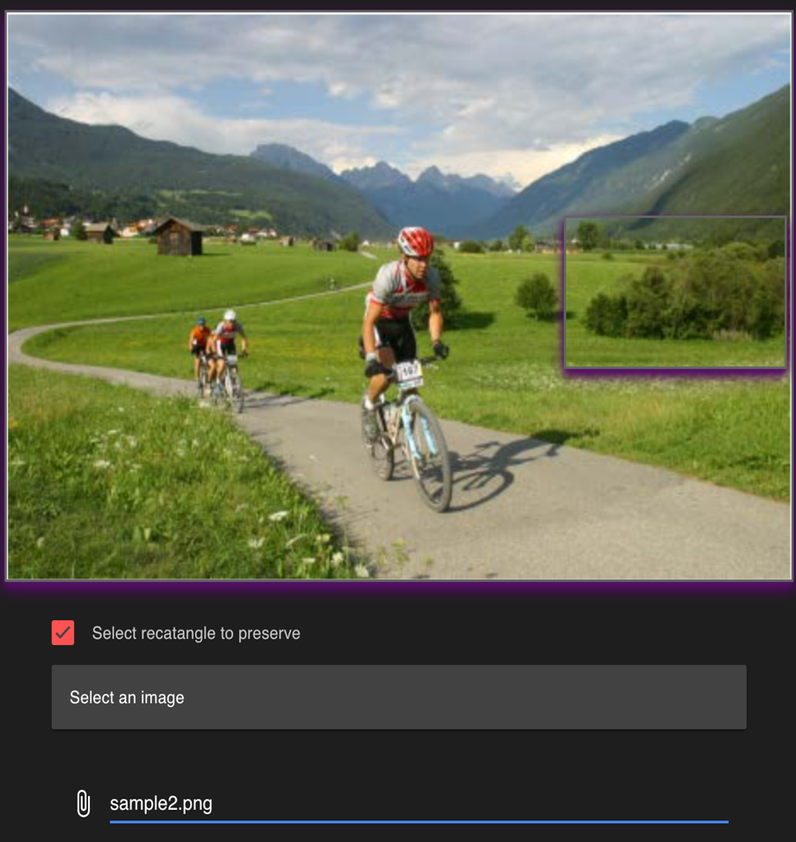
Рисунок 3.7 – Виділення зон недоторканості
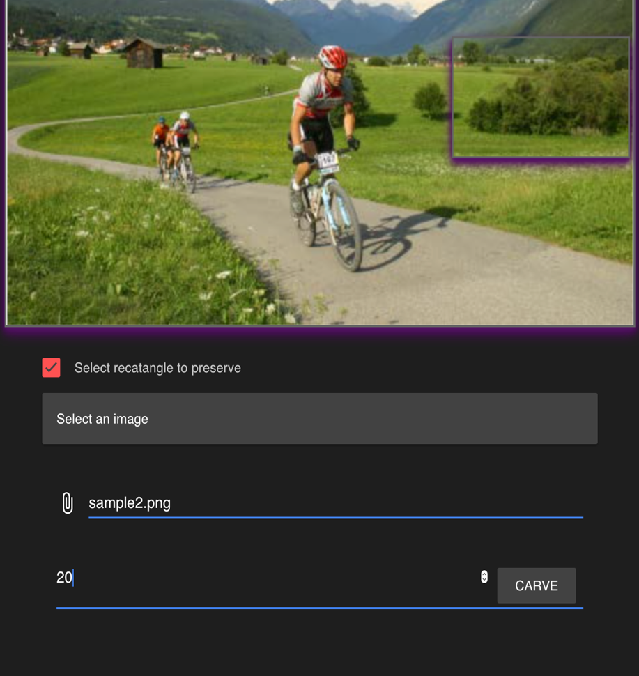
Рисунок 3.8 – Вибір кількості відсотків для масштабування та початок масштабування
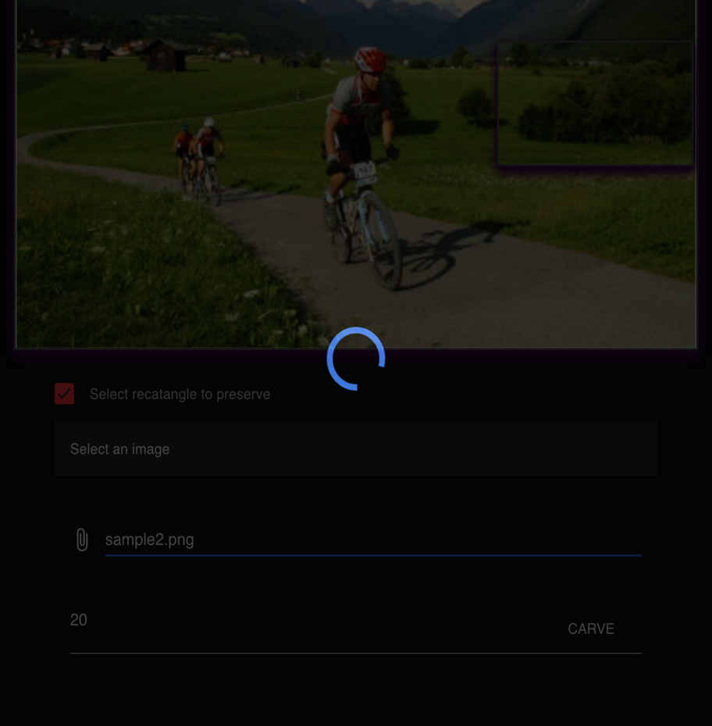
Рисунок 3.9 – Процес масштабування
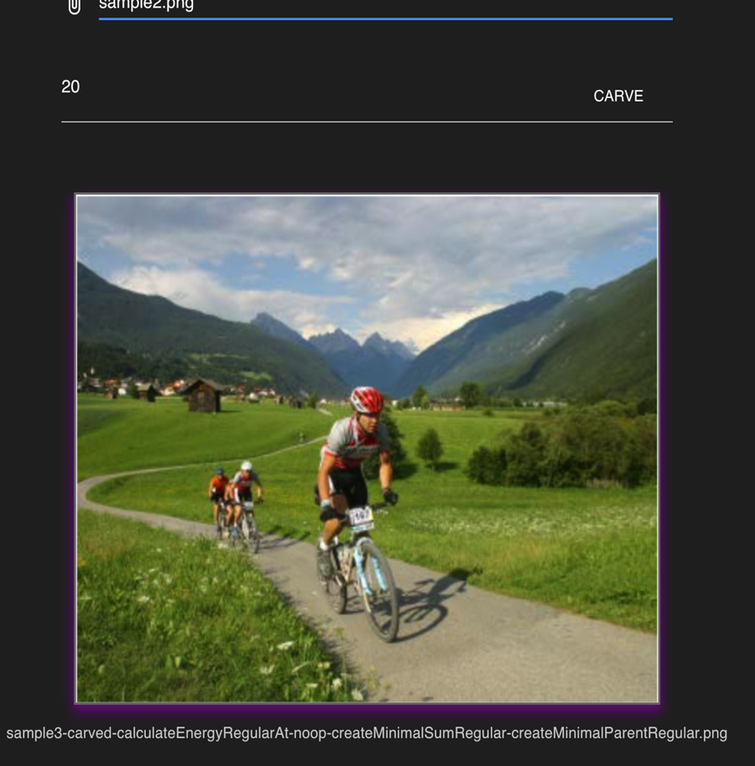
Рисунок 3.10 – Вибір кількості відсотків для масштабування та початок масштабування
Також серверна частина надає режим тестування. В цьому режимі серверна частина виводить на екран проміжні значення енергії у процесі масштабування. Приклад виведених даних зображений на рисунку 3.11:
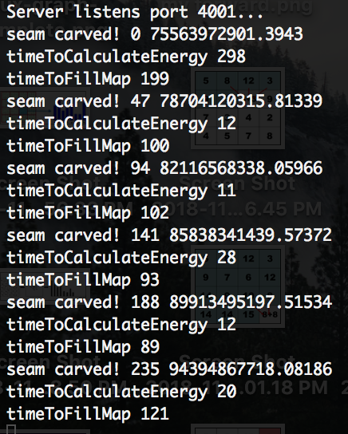
Рисунок 3.11 – Проміжні дані по середній енергії пікселів

Висновки по розділу
У даному розділі представлено реалізацію розробленого програмного забезпечення, яке відповідає сформованим вимогам, а саме: є веб-застосунком, який підтримує функціонал масштабування графічних зображень на основі удосконаленого методу масштабування зображень з урахуванням контенту, описаного у розділі 2 даної роботи, а також надає користувачу можливість вказувати на зображенні зони для збереження.
Розроблена бібліотека програмних засобів, яка містить набір функцій, що підтримують реалізацію, запропонованих у розділі 2, алгоритмів обробки графічних зображень. Ресурсоємні операції обробки зображень розроблений застосунок виконує на віддаленому сервері.
Також серверна частина розробленого веб-застосунку підтримує режим тестування, що надає можливість проаналізувати ефективність всіх алгоритмів, описаних у даній роботі та виконати їх порівняльний аналіз.

Аналіз отриманих результатів

Критерії оцінювання якості зображень при зміні їх розмірів
З метою оцінки якості роботи запропонованого алгоритму та розробленого програмного забезпечення був проведений порівняльний аналіз:
- ефективності роботи (кількісно та якісно) різних варіацій існуючих та запропонованого методу масштабування зображень з урахуванням контенту;
- ефективності роботи існуючих та створеного веб-застосунку (кількісно та якісно).
У даному розділі будуть використовуватися два критерії оцінки роботи алгоритмів: кількісний та якісний.
Якісний критерій представляє собою якісну оцінку людським оком міри того, як добре зберігся контент зображення після виконання масштабування та наявність дефектів.
Кількісним критерієм при проведенні даного дослідження була взята середня енергія всіх пікселів зображення після виконання масштабування (4.1):
(4.1)
$$E=\frac{\sum_{i=0}^{m*n}{E_{i}}}{m*m},$$
де $E_{i}$ – це енергія i-ого пікселя, а n та m – це розміри зображення [10].
У процесі виконання масштабування з урахуванням контенту середня енергія всіх пікселів буде дуже помітно зростати, тому що видаляються шви пікселі із мінімальною енергією. Але якщо порівнювати між собою схожі методи масштабування, то можна зазначити, що чим стрімкіший зріст середньої енергії пікселів, ти більш більше залишається “шрамів” – лінійних контрастних переходів кольорів, що збільшують значення градієнтів зображення, і тому збільшують середню енергію зображення. Чим більше на зображенні таких дефектів, тим більше це помітно людським оком, і тим більше зросте середня енергія пікселів всього зображення.

Порівняння методів масштабування графічних зображень з урахуванням контенту
У даному пункті надаються результати кількісного та якісного порівняння результатів роботи наступних реалізованих у розробленому веб-застосунку алгоритмів масштабування:
- базовий алгоритм (код алгоритму “regular”);
- алгоритм з покращенням у вигляді урахування напряму шву під час підрахунку мінімальної енергії до поточного пікселя, мінімізуючи енергію вставки пікселя (код алгоритму “forward”);
- базовий алгоритм заснований на підрахунку енергії, що обчислюється як звичайна енергія, поділена на максимальне значення восьми-коміркової гістограми орієнтованих градієнтів (код алгоритму “hog-max-factor”);
- базовий алгоритм заснований на підрахунку енергії, що обчислюється як звичайна енергія, помножена на ентропію розподілення значень восьми-коміркової гістограми орієнтованих градієнтів (код алгоритму “hog-entropy-factor”);
- алгоритм з покращенням у вигляді урахування напряму шву під час підрахунку мінімальної енергії до поточного пікселя, обчислюючи значення шести-коміркової гістограми орієнтованих градієнтів навколо поточного пікселя (код алгоритму “forward-hog”).
Результат роботи алгоритму “regular”: на рисунку 4.1 зображений графік зросту середньої енергії всіх пікселів зображення, в якому в якості осі “Y” представлена середня енергія, а в якості осі “X” представлена кількість пікселів, що була видалена з зображення розмірами 1178x770:
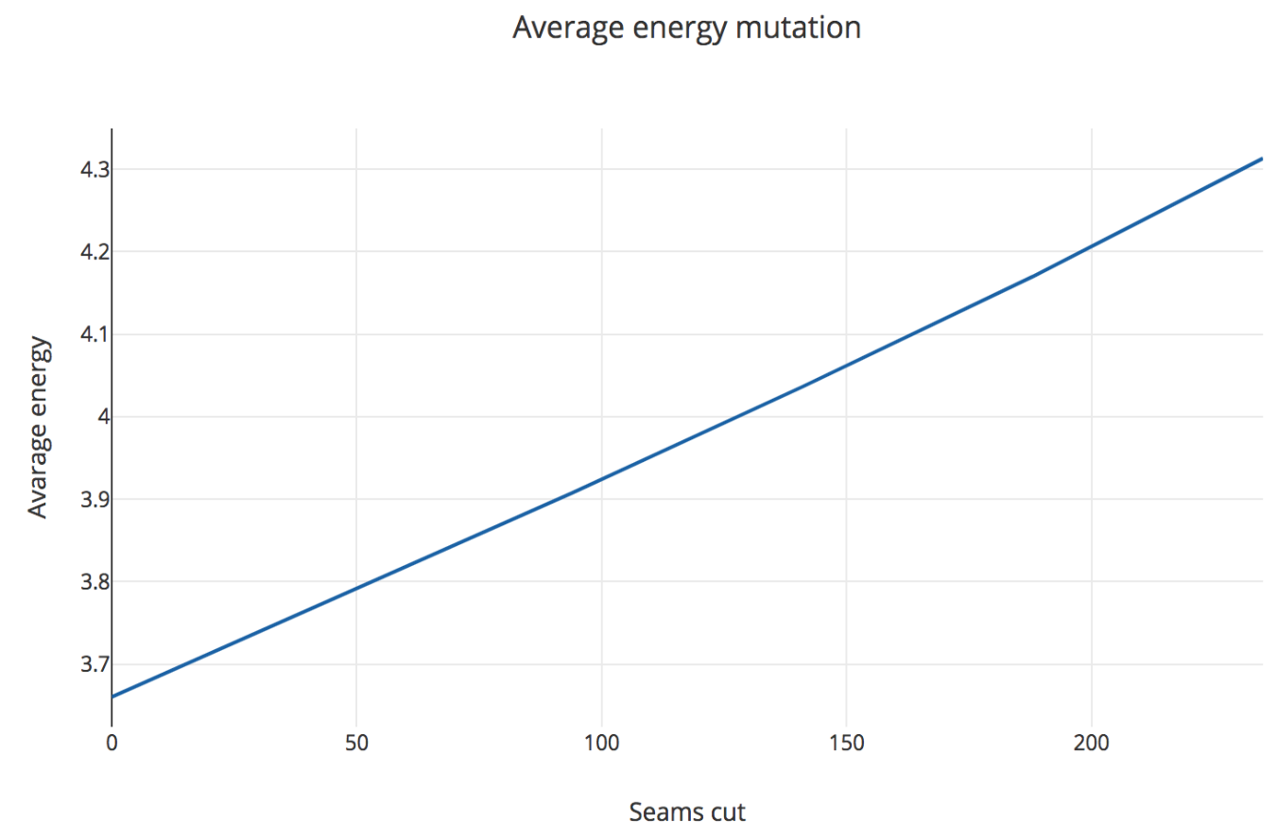
Рисунок 4.1 – Графік залежності середньої енергії від кількості видалених пікселів
На рисунку 4.2 зображені дані по яким будувався вищевказаний графік, як можна побачити, середня енергія всіх пікселів зросла на 17.7%.
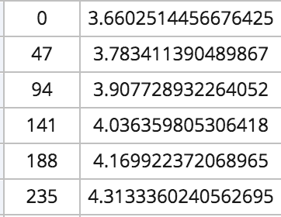
Рисунок 4.2 – Дані до графіку на рисунку 4.1
Якісно результат роботи можна оцінити по результуючому зображенню на рисунку 4.3:
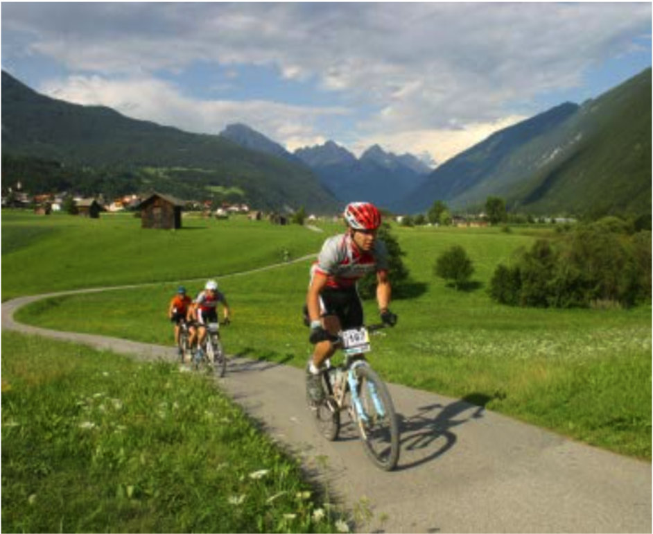
Рисунок 4.3 – Результат масштабування алгоритмом “regular”
Результат роботи алгоритму “forward”: на рисунку 4.4 зображений графік зросту середньої енергії всіх пікселів зображення, в якому в якості осі “Y” представлена середня енергія, а в якості осі “X” представлена кількість пікселів, що була видалена з зображення розмірами 1178x770:
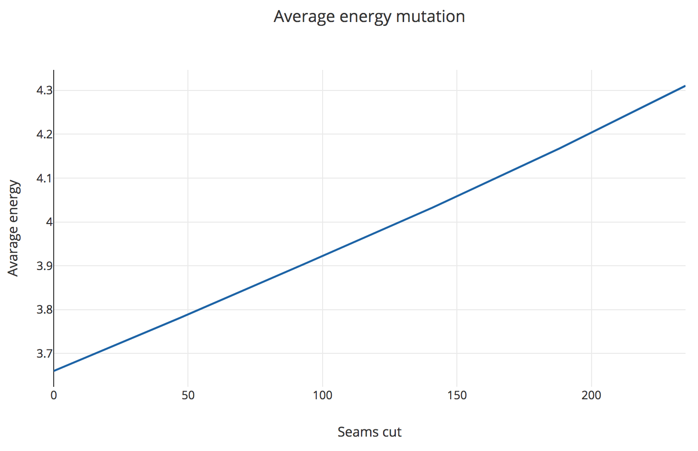
Рисунок 4.4 – Графік залежності середньої енергії від кількості видалених пікселів
На рисунку 4.5 зображені дані по яким будувався вищевказаний графік, як можна побачити, середня енергія всіх пікселів зросла на 17.7%.
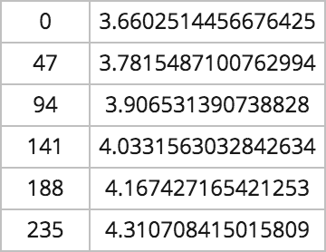
Рисунок 4.5 – Дані до графіку на рисунку 4.4
Якісно результат роботи можна оцінити по результуючому зображенню на рисунку 4.6:
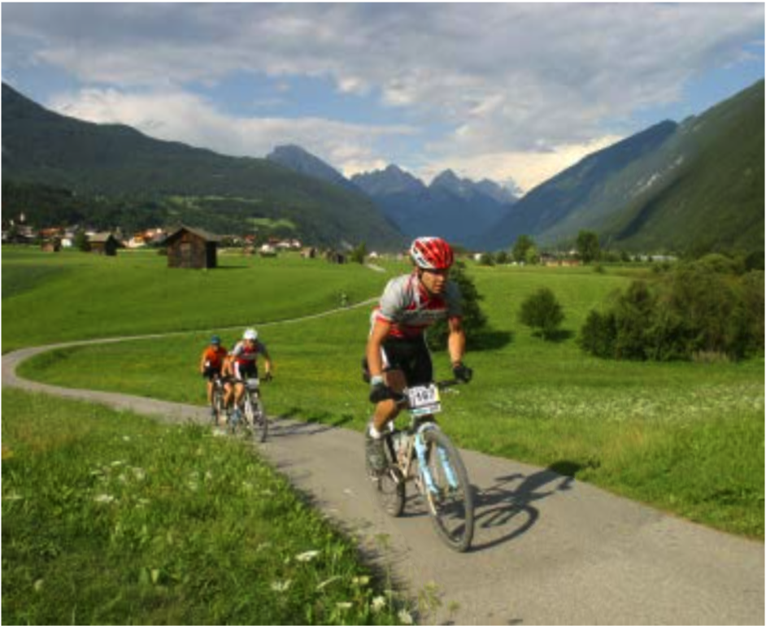
Рисунок 4.6 – Результат масштабування алгоритмом “forward”
Результат роботи алгоритму “hog-max-factor”: на рисунку 4.7 зображений графік зросту середньої енергії всіх пікселів зображення, в якому в якості осі “Y” представлена середня енергія, а в якості осі “X” представлена кількість пікселів, що була видалена з зображення розмірами 1178x770:
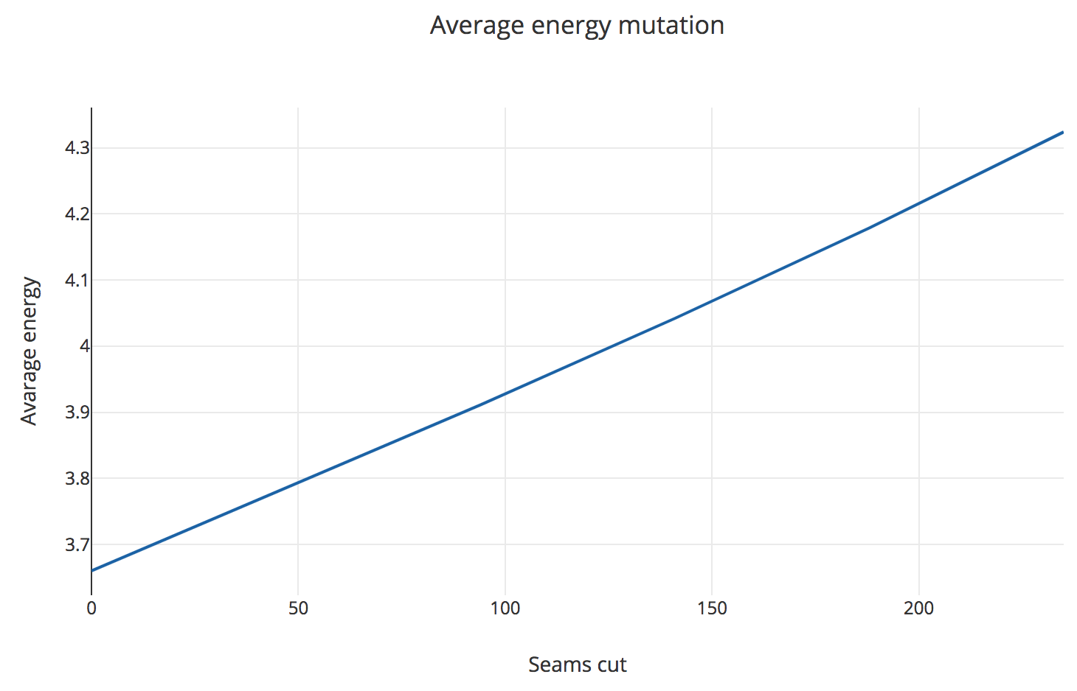
Рисунок 4.7 – Графік залежності середньої енергії від кількості видалених пікселів
На рисунку 4.8 зображені дані по яким будувався вищевказаний графік, як можна побачити, середня енергія всіх пікселів зросла на 18%.
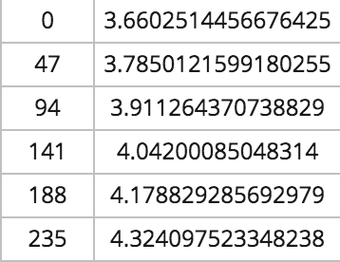
Рисунок 4.8 – Дані до графіку на рисунку 4.7
Якісно результат роботи можна оцінити по результуючому зображенню на рисунку 4.9:
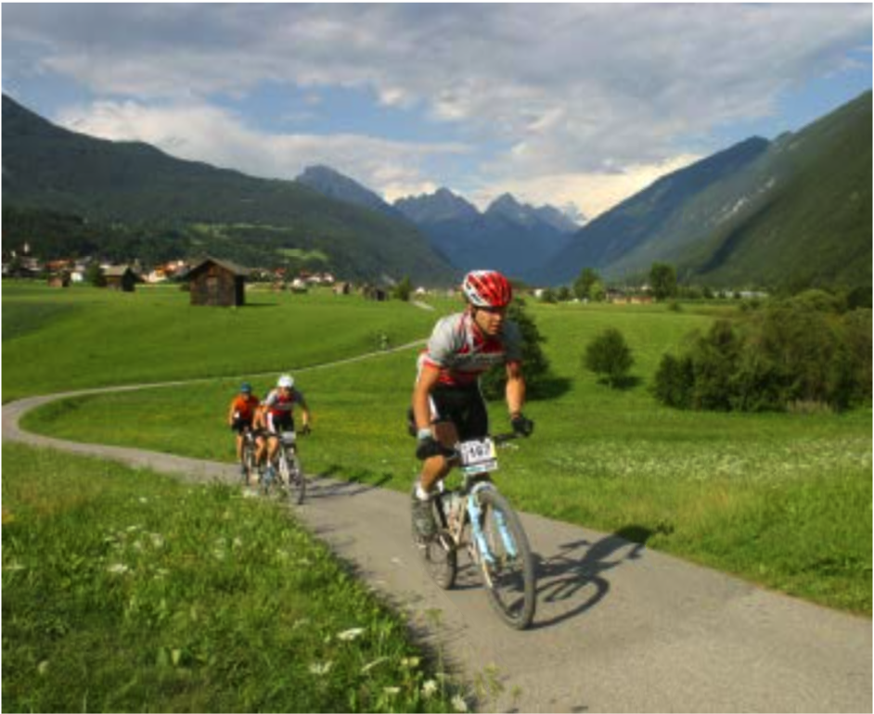
Рисунок 4.9 – Результат масштабування алгоритмом “hog-max-factor”
Результат роботи алгоритму “hog-entropy-factor”: на рисунку 4.10 зображений графік зросту середньої енергії всіх пікселів зображення, в якому в якості осі “Y” представлена середня енергія, а в якості осі “X” представлена кількість пікселів, що була видалена з зображення розмірами 1178x770:
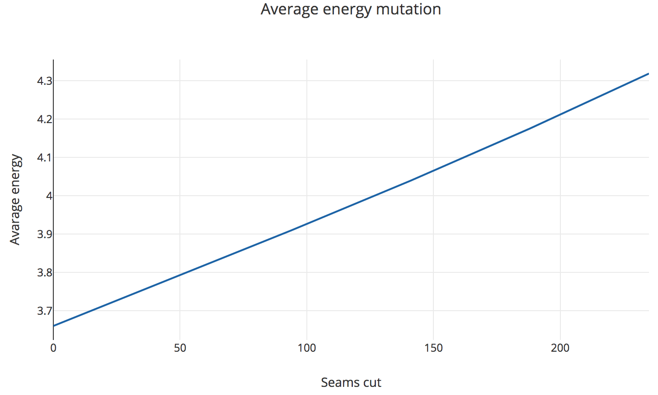
Рисунок 4.10 – Графік залежності середньої енергії від кількості видалених пікселів
На рисунку 4.11 зображені дані по яким будувався вищевказаний графік, як можна побачити, середня енергія всіх пікселів зросла на 17.7%.
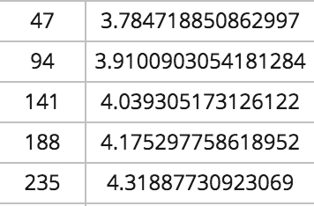
Рисунок 4.11 – Дані до графіку на рисунку 4.10
Якісно результат роботи можна оцінити по результуючому зображенню на рисунку 4.12:
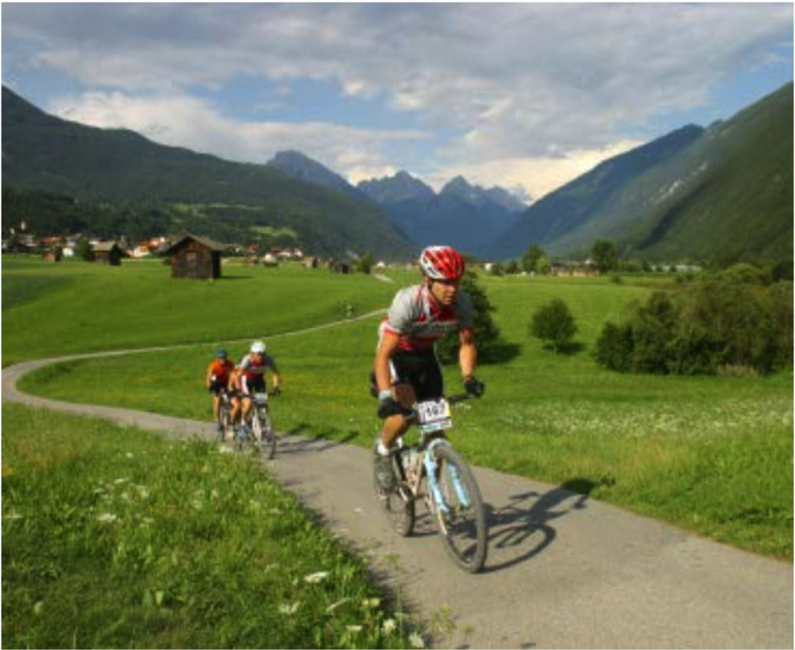
Рисунок 4.12 – Результат масштабування алгоритмом “hog-entropy-factor”
Результат роботи алгоритму “forward-hog”: на рисунку 4.13 зображений графік зросту середньої енергії всіх пікселів зображення, в якому в якості осі “Y” представлена середня енергія, а в якості осі “X” представлена кількість пікселів, що була видалена з зображення розмірами 1178x770:
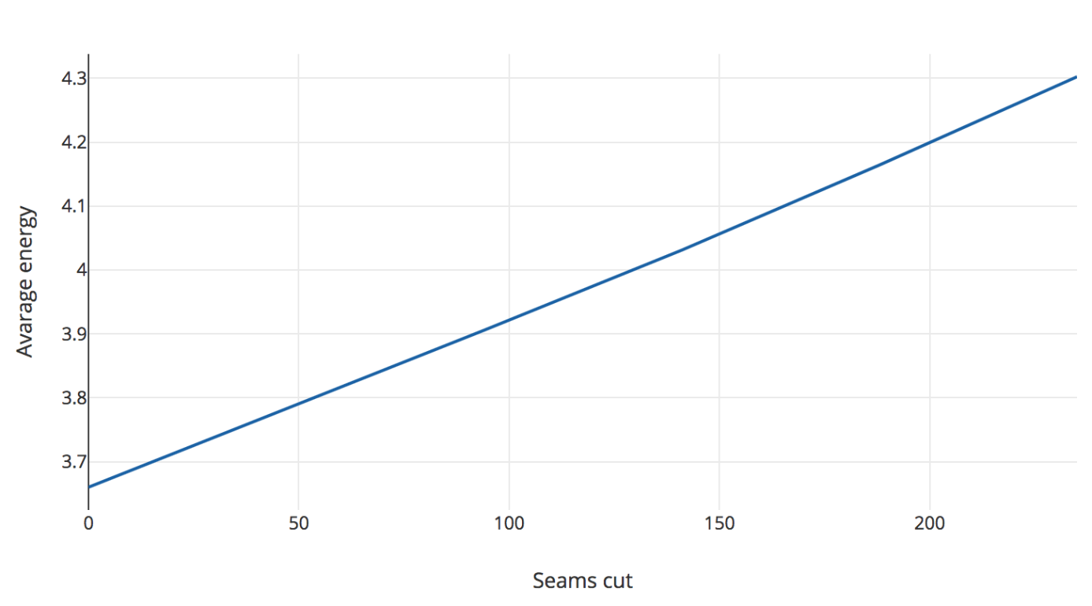
Рисунок 4.13 – Графік залежності середньої енергії від кількості видалених пікселів
На рисунку 4.14 зображені дані по яким будувався вищевказаний графік, як можна побачити, середня енергія всіх пікселів зросла на 17.4%.
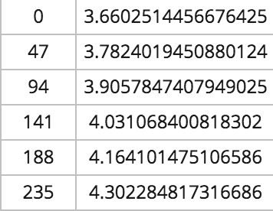
Рисунок 4.14 – Дані до графіку на рисунку 4.13
Якісно результат роботи можна оцінити по результуючому зображенню на рисунку 4.15:
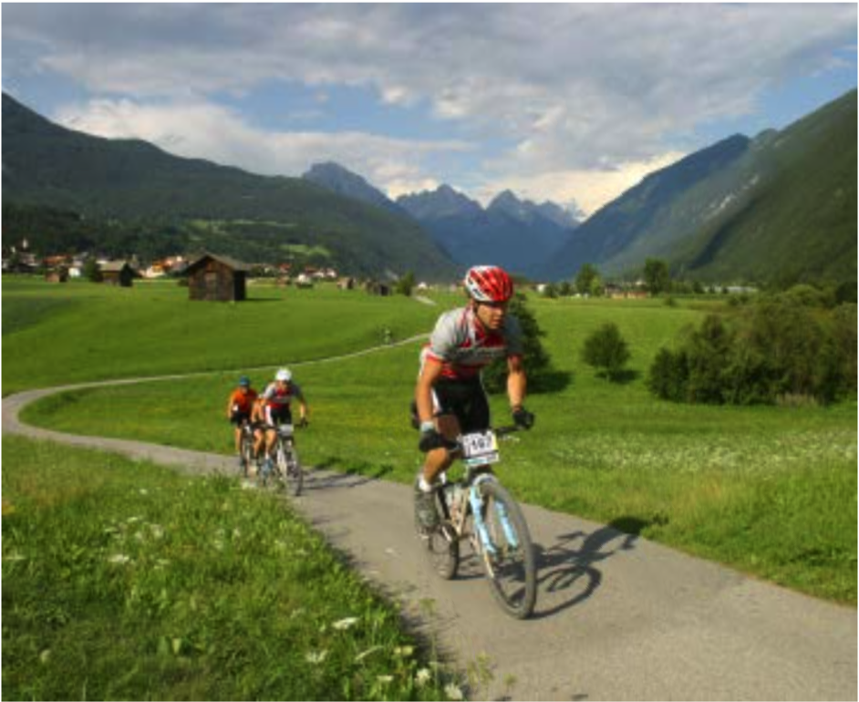
Рисунок 4.15 – Результат масштабування алгоритмом “forward-hog”
Проаналізувавши результати, а саме: оцінивши зростання середньої енергії всіх пікселів зображення після виконання алгоритму масштабування з урахуванням контенту, можна визначити, алгоритми працюють майже однаково ефективно, але виділяється своєю біль поганою роботою алгоритм “hog”, та виділяється найліпшою роботою запропонований у розділі 2 алгоритм “forward-hog”, що видно по найменшому зростанню середньої енергії: 17.4%, що є менше за результат найгіршого варіанту алгоритму “hog” – 18%.
Для більш наглядного результату можна порівняти графіки росту енергії (рисунок 4.16) у всьому вищевказаному діапазоні, та у діапазоні кількості вирізаних пікселів від 188 до 235 (рисунок 4.17):
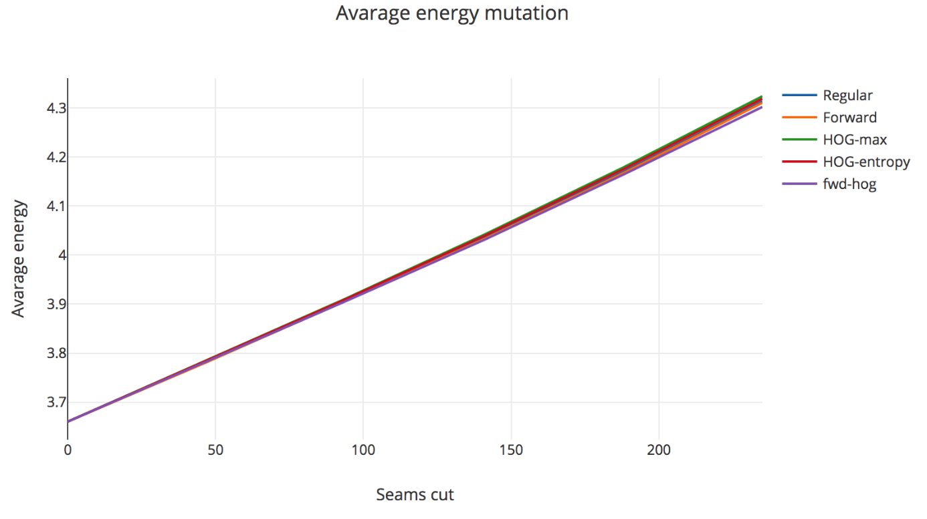
Рисунок 4.16 – Зміна середніх енергій у діапазоні 0-235
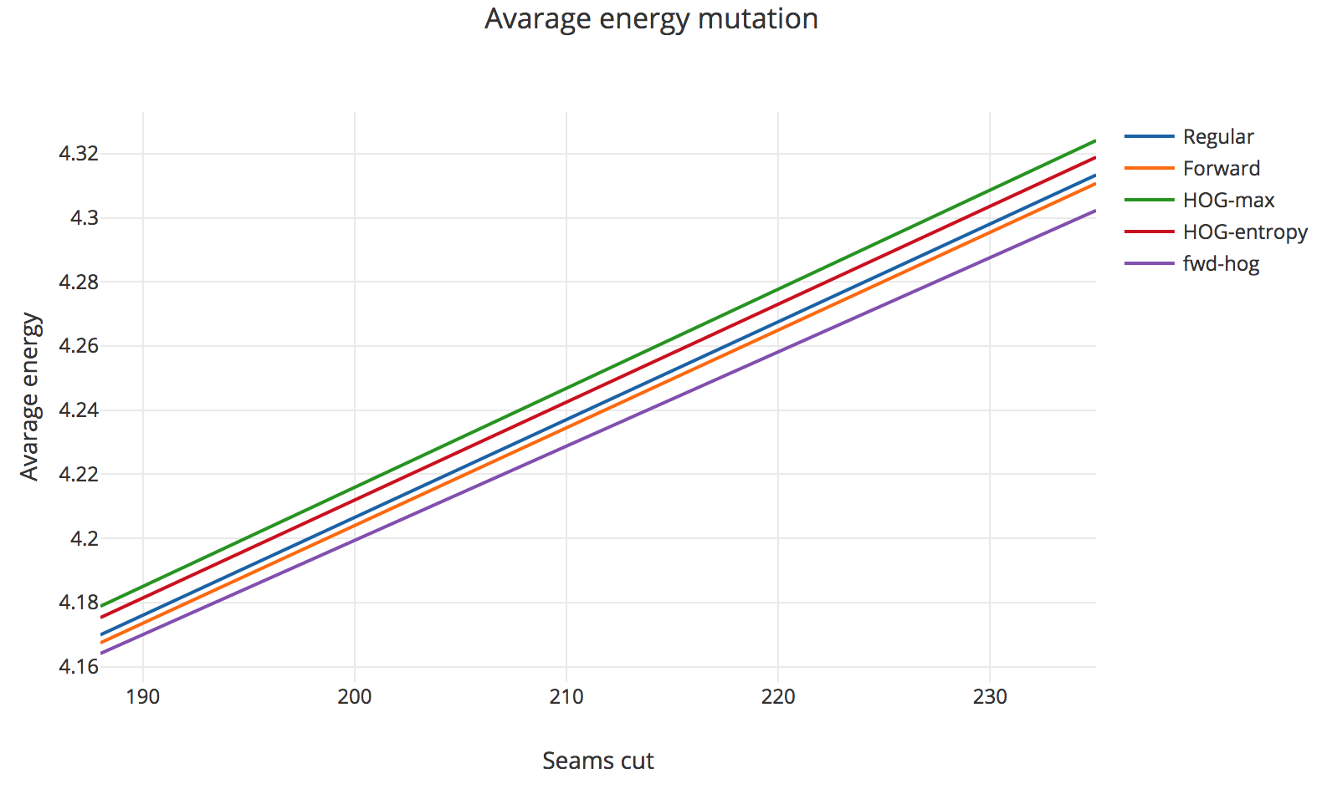
Рисунок 4.17 – Зміна середніх енергій у діапазоні 188-235

Порівняння програмних реалізацій
У даному пункті буде порівняно результат роботи реалізованого алгоритму “forward-hog” із результатами масштабування з урахуванням контенту сервісів Resizr та Photoshop. На рисунках 4.18 та 4.19 зображені результуючі зображення після видалення 235 пікселів у сервісах Resizr та Photoshop відповідно:
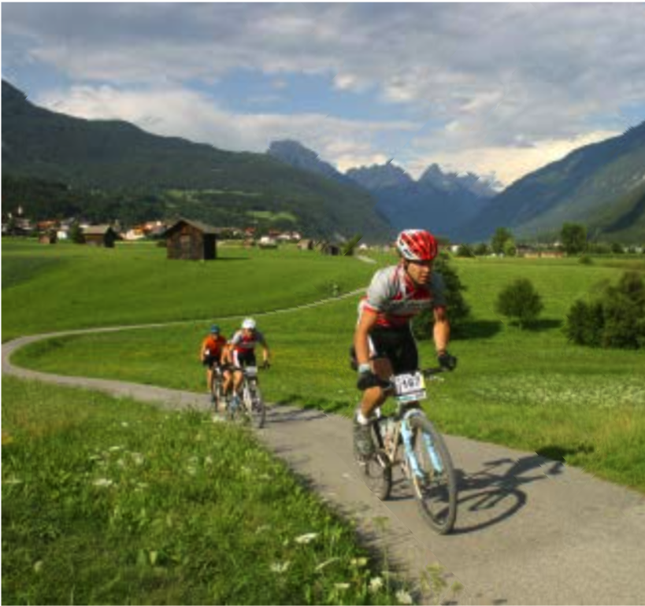
Рисунок 4.18 – Результат роботи застосунку Resizr
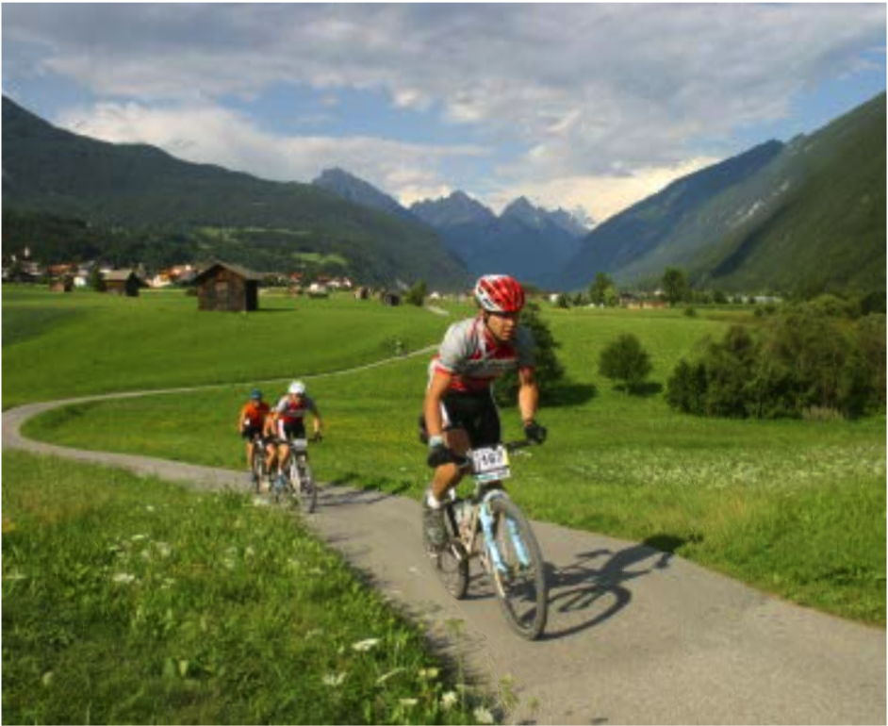
Рисунок 4.19 – Результат роботи застосунку Photoshop
Також за допомогою серверної частини у тестовому режимі було оцінена середня енергія всіх пікселів вихідних зображень після роботи програм Resizr та Photoshop відповідно, та було встановлено, що ці середні енергії зросли до $≈$4.47 та $≈$4.33 відповідно. Отже їх середня енергія зросла на $≈22\%$ та $≈18.3\%$ відповідно. Наглядно це видно по рис. 4.18 для Resizr, а щоб порівняти дефекти після роботи Photoshop і розробленого ПО, потрібно наблизити результуючі фотографії у $≈2300\%$ до, наприклад, області гір. Тоді ми отримаємо зображення рисунках 4.20, 2.21, що відповідають результатам роботи розробленого ПО та Photoshop відповідно:

Рисунок 4.20 – Наближення до результату роботи розробленого ПО

Рисунок 4.21 – Наближення до результату роботи Photoshop
Проаналізувавши результати роботи Resizr, а саме: зріст енергії пікселів та висока вираженість “шрамів” на зображенні, можна зробити висновок, що даний додаток працює набагато гірше і не задовольняє потреби користувачів. Результат роботи Photoshop показує трохи більший зріст середньої енергії, ніж у реалізованих алгоритмів, до того ж якісна оцінка це підтверджує (наявність шрамів у наближенні).

Демонстрація роботи функціоналу виділення зон для збереження
У даному пункті було проведене масштабування з урахуванням контенту з виділенням зони для збереження, як показано на рисунку 4.22:
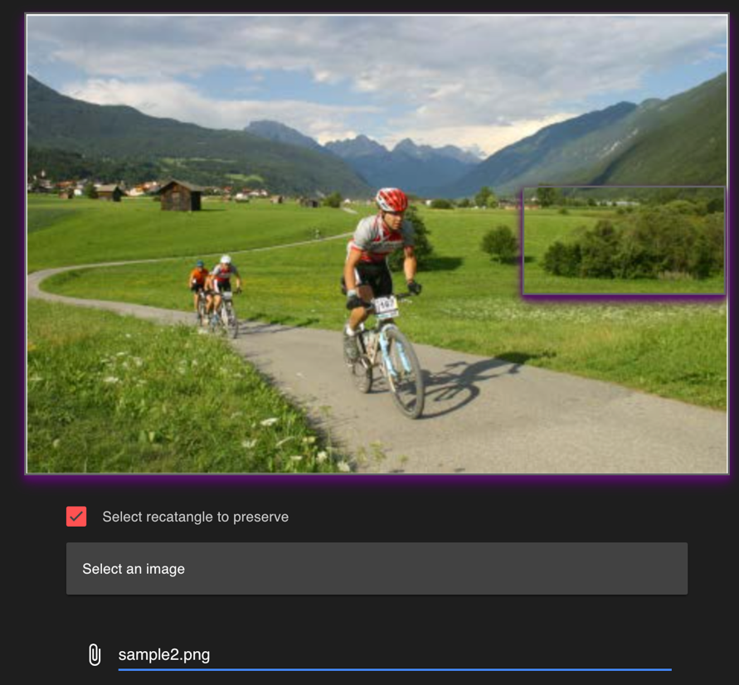
Рисунок 4.22 – Виділення зон для збереження
На рисунках 4.23, 4.24 зображені результати масштабування з урахуванням контенту без врахуванням цих зон та з урахуванням цих зон відповідно:
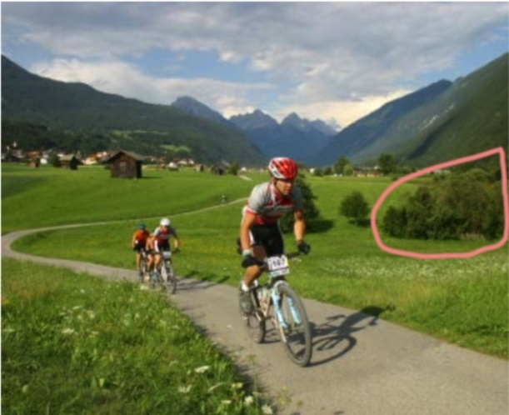
Рисунок 4.23 – Масштабування без урахування зон для збереження
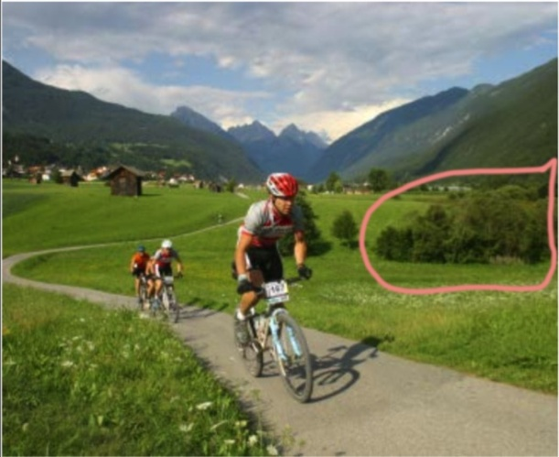
Рисунок 4.24 – Масштабування з урахуванням зон для збереження
Отже, як можна побачити, на рис. 4.24 лишилася недоторканою зона яка була виділена користувачем і зображення масштабувалося іншим чином.

Висновки по розділу
У даному розділі було проведено порівняльний аналіз результатів роботи різних варіацій алгоритму вирізки швів, що були реалізовані у програмному забезпеченні, описаному у розділі 3.
Виявилося, що найгірше працює варіант алгоритму вирізки швів, в якому підрахунок енергії пікселів ділиться на максимальне значення гістограми градієнтів у решітці 11х11 навколо поточного пікселя, а найкраще – у запропонованому у розділі 2 удосконаленні базового алгоритму із врахуванням направленості ребер об’єктів на зображенні, що розташовані навколо поточного пікселя. Це визначається по стрімкості зростання енергії: чим швидше зростає енергія зображення під час масштабування, тим менш якісним є це зображення після процесу масштабування.
Також був проведений порівняльний аналіз результатів масштабування зображень при використанні існуючих алгоритмів вирізки швів і розробленого в рамках даної роботи модифікованого алгоритму. Основним критерієм для оцінювання була степінь зростання середньої енергії всіх пікселів у масштабованому зображенні. Як показали дослідження, більш ефективним є використання розробленого математичного забезпечення, оскільки при його застосуванні середня енергія пікселів у масштабованому зображенні зросла на 17.4%, тоді як найкращим результатом при використанні існуючих методів було 18%.
Також було проведено порівняльний аналіз результатів роботи існуючих програмних засобів та розробленого веб-застосунку. Виявлено, що розроблене програмне забезпечення показує кращі результати порівняно з існуючими програмними засобами.

СТАРТАП-ПРОЕКТ

Опис ідеї проекту
Опис ідеї проекту наведено в таблиці 5.1.
Таблиця 5.1 – Опис ідеї стартап-проекту
Зміст ідеї | Напрямки застосування | Вигоди для користувача
Розробка веб-застосунку, який реалізовуватиме функціонал масштабування з урахуванням контенту із підтримкою вказання зон для збереження | 1. Таргетована реклама | Додатковий механізм для визначення цільової аудиторії, платформа для застосування власних механізмів для визначення цільової аудиторії
 | 2. Масштабування фотографій з урахуванням контенту | Зручне та легко доступне розумне масштабування, яке відсутнє у популярних мобільних редакторах

Технологічний аудит проекту
В таблиці 5.2 наведено результати аналізу технологічної здійсненності ідеї проекту
Таблиця 5.2 – Аналіз технологічної здійсненності ідеї проекту
№ п/п | Ідея проекту | Технології її реалізації | Наявність технологій | Доступність технологій
1 | Розробка веб-застосунку, який реалізовуватиме функціонал масштабування з урахуванням контенту із підтримкою вказання зон для збереження | Стек Computer graphics | Наявні стеки технологій з відкритим програмним доступом (Resizr, Instagram), а також платні аналоги (Photoshop) | Є безкоштовні та платні
1 |  | Інфраструктура | Є можливість користуватися онлайн, або встановити десктопний додаток
Обрана технологія реалізації проекту: технологія Nodejs, Jimp зі стеку Computer graphics, інфраструктура – Web, HTTPS, REST API длямасштабування зображень.

Аналіз ринкових можливостей запуску стартап-проекту
В таблиці 5.3 наведено попередню характеристику потенційного ринку стартап-проекту.
Таблиця 5.3 – Попередня характеристика потенційного ринку стартап-проекту
№ п/п | Показники стану ринку (найменування) | Характеристика
1 | Кількість головних гравців, од | 5-6 в сегменті веб-застосунків, 2-3 в сегменті десктопних застосунків
2 | Загальний обсяг продаж, грн/ум.од | Дані відсутні
3 | Динаміка ринку (якісна оцінка) | Зростає
4 | Наявність обмежень для входу (вказати характер обмежень) | Дані відсутні
5 | Специфічні вимоги до стандартизації та сертифікації | Дані відсутні
6 | Середня норма рентабельності в галузі (або по ринку), % | Дані відсутні

В таблиці 5.4 визначені потенційні групи клієнтів, їх характеристики, а також наведено сформований перелік вимог до товару для кожної групи
Таблиця 5.4 – Характеристика потенційних клієнтів стартап-проекту
№ п/п | Потреба, що формує ринок | Цільова аудиторія (цільові сегменти ринку) | Відмінності у поведінці різних потенційних цільових груп клієнтів | Вимоги споживачів до товару
1 | Потреба у масштабуванні фотографій | Користувачі соціальних мереж | - | - Зручність у використанні;  - стабільність роботи при піковому навантаженні;  - висока швидкодія.

Розроблення ринкової стратегії стартап-проекту
В таблиці 5.5 наведені результати аналізу цільових груп потенційних споживачів.
Таблиця 5.5 – Вибір цільових груп потенційних користувачів
№ п/п | Опис профілю цільової групи потенційних клієнтів | Готовність споживачів сприйняти продукт | Орієнтовний попит в межах цільової групи (сегменту) | Інтенсивність конкуренції в сегменті | Простота входу у сегмент
1 | Користувачі соціальних мереж | Висока готовність | Високий попит | Середня | Висока складність
Які цільові групи обрано: вирішено орієнтуватись на користувачів соціальних мереж через високу потребу у обробці фотографій

В таблиці 5.6 наведено результати визначення базової стратегії розвитку проекту
Таблиця 5.6 – Результати визначення базової стратегії розвитку проекту
№ п/п | Обрана альтернатива розвитку проекту | Стратегія охоплення ринку | Базова стратегія розвитку*
1 | Модель максимізації прибутку | Стратегія диференційованого маркетингу | Стратегія спеціалізації
2 | Модель забезпечення конкурентних переваг | Стратегія масовогу маркетингу | Стратегія диференціації

В таблиці 5.7 наведено результати вибору стратегії конкурентної поведінки
Таблиця 5.7 – Результати вибору стратегії конкурентної поведінки
№ п/п | Чи є проект «першопрохідцем» на ринку? | Чи буде компанія шукати нових споживачів, або забирати існуючих у конкурентів? | Чи буде компанія копіювати основні характеристики товару конкурента, і які? | Стратегія конкурентної поведінки
1 | Ні | Забирати існуючих конкурентів | Ні | Стратегія зайняття конкурентної ніші

Висновки по розділу
Результати аналізу різних аспектів розроблення стартап-проекту:
- наявний попит та динаміка ринку є позитивною;
- проект є технологічно здійсненним;
- є невеликі перспективи впровадження, тому що присутні сегменти з середньою конкуренцією та бар’єром входження;
- є механізми для боротьби з ризиками;
- в якості базової стратегії розвитку вирішено обрати стратегію спеціалізації у короткостроковій перспективі та стратегії диференціації та лідерства по витратах у довгостроковій перспективі;
- в якості стратегії конкурентної поведінки обрана стратегія зайняття конкурентної ніші.

ВИСНОВКИ
У даній магістерській дисертації був розроблений веб-застосунок для онлайн-обробки фотографій, який підтримує можливості зміни їх розміру відповідно до встановленого макету представлення. Функціональність додатку ґрунтується на використанні удосконаленого методу масштабування графічних зображень з урахуванням контенту, розробленого у даній роботі.
В процесі виконання роботи був проведений аналіз основних підходів до вирішення задач масштабування зображень. Показано, що серед існуючих методів найбільш ефективними є методи масштабування з урахуванням контенту на основі використання алгоритму вирізки швів.
Хоча дані методи і вирішують задачі зміни розміру зображень відповідно до встановленого макету представлення, але якість отриманих зображень не завжди влаштовує користувачів, оскільки часто на них залишаються виражені шрами - лінійні контрастні переходи кольорів на окремих об’єктах.
З метою усунення цього недоліку розроблений удосконалений метод масштабування графічних зображень з урахуванням контенту на основі модифікованого алгоритму вирізки швів, що ґрунтується на використанні нових підходів до визначення енергії пікселів зображення та формування швів для вирізки.
Запропонований підхід до визначення енергії пікселів зображення передбачає пропорційне урахування ентропії розподілення гістограми орієнтованих градієнтів у цих пікселях, що дозволяє зменшити енергію поблизу країв об’єктів на зображенні та наблизити шви для вирізки до цих країв.
Новий підхід до формування шва для вирізки передбачає врахування при визначенні відповідної послідовності пікселів направленості їх градієнтів інтенсивностей, що дозволить наблизити шви до країв об’єктів на зображенні за рахунок зменшення енергії переходу у напрямок цих країв. Також враховується напрям шва у пікселі, що сприяє видаленню при вирізці шва не пікселів з мінімальною енергією, а пікселів, які після вставки у інтегроване зображення збільшуватимуть сумарну енергію зображення якомога менше.
Використання саме модифікованого алгоритму вирізки швів стимулює вибір направленості швів для вирізки у напрям ребер об’єктів на фотографії, що зменшує кількість явно виражених шрамів на зображенні.
Розроблене математичне забезпечення реалізоване у вигляді бібліотеки відповідних програмних функцій, яка є невід’ємною частиною створеного веб-застосунку. Програмне забезпечення написане на мові програмування JavaScript. Відповідний веб-застосунок повністю відповідає всім сформованим вимогам до програмного забезпечення.
З використанням розробленого веб-застосунку був проведений порівняльний аналіз результатів масштабування зображень при використанні існуючих алгоритмів вирізки швів і розробленого в рамках даної роботи модифікованого алгоритму. Результати експериментів показали ефективність розробленого математичного забезпечення порівняно із існуючими аналогами, зокрема, з точки зору степені зростання середньої енергії всіх пікселів зображення після його масштабування.
Наукова новизна отриманих результатів полягає у розробці нових підходів до вирішення задачі масштабування зображень з урахуванням контенту на основі методу вирізки швів, застосування яких дозволило підвищити якість представлення графічних зображень при зміні їх розмірів або співвідношення сторін відповідно до заданого макету представлення за рахунок збереження консистентності зображення та усунення або істотного зниження дефектів його контенту у вигляді шрамів - лінійних контрастних переходів кольорів пікселів.
Таким чином, усі поставлені завдання магістерської роботи виконані, а поставлена мета – досягнута. Розроблене математичне і програмне забезпечення є зручним інструментом для онлайн-обробки графічних зображень в частині зміни їх розмірів.

СПИСОК ЛІТЕРАТУРИ
- Веб-застосування для онлайн обробки фотографій [Електронний ресурс] / Шолом Ігор – Режим доступу до ресурсу: https://people.csail.mit.edu/mrub/talks/SeamCarving_6.865.pdf.
- Computer graphics: Principles and practice [Електронній ресурс] / James D. Foley – Режим доступу до ресурсу: https://ipfs.io/ipfs/QmXoypizjW3WknFiJnKLwHCnL72vedxjQkDDP1mXWo6uco/wiki/Raster_graphics.html.
- Графічне кодування зображень [Текст] / М. М. Лутчин, Т. М. Лутчин // Вісник Національного університету "Львівська політехніка". Комп'ютерні системи та мережі. – 2011. – № 717. – С. 84-88.
- Rendering, Visualization and Rasterization Hardware [Електронній ресурс] / Arie Kaufman – Режим доступу до ресурсу: https://books.google.com.ua/books?id=lF4irp7bBN0C&pg=PA86&redir_esc=y - v=onepage&q&f=false.
- Crop images with PHP and Jquery [Електронній ресурс] / Режим доступу до ресурсу: https://web.archive.org/web/20111213172118/http://www.innovativephp.com/blog/2011/06/15/crop-images-using-php-gd-library-and-jquery-resize/.
- Better Image Scaling [Електронній ресурс] / N. Dwight Barnette – Режим доступу до ресурсу: http://courses.cs.vt.edu/~masc1044/L17-Rotation/ScalingNN.html.
- Edge-Derected interpolation [Електронний ресурс] / Режим доступу до ресурсу: http://chiranjivi.tripod.com/EDITut.html.
- Performance evaluation of edge-directed interpolation methods for noise-free images [Електронній ресурс] / Shaode Yu; Rongmao Li; Rui Zhang; Mou An; Shibin Wu; Yaoqin Xie – Режим доступу до ресурсу: https://arxiv.org/abs/1303.6455.
- Image zooming using directional cubic convolutional interpolation [Електронний ресурс] / Dengwe n Zhou – Режим доступу до ресурсу: https://www.mathworks.com/matlabcentral/fileexchange/38570-image-zooming-using-directional-cubic-convolution-interpolation.
- Seam Carving for Content-Aware Image Resizing [Електронний ресурс] / Shai Avidan, Ariel Shamir – Режим доступу до ресурсу: https://perso.crans.org/frenoy/matlab2012/seamcarving.pdf.
- From Darkroom to Desktop—How Photoshop Came to Light [Електронний ресурс] / Derrick Story – Режим доступу до ресурсу: https://web.archive.org/web/20070626182822/http://www.storyphoto.com/multimedia/multimedia_photoshop.html.
- digiKam 5.9.0 is released [Електронний ресурс] / Режим доступу до ресурсу: https://www.digikam.org/news/2018-03-25-5.9.0_release_announcement/.
- Exploits gone wild: Hackers target critical image-processing bug. [Електронний ресурс] / Ars Technica– Режим доступу до ресурсу: https://arstechnica.com/information-technology/2016/05/exploits-gone-wild-hackers-target-critical-image-processing-bug/.
- Introduction to Algorithms [Електронний ресурс] / Cormen, T. H.; Leiserson, C. E.; Rivest, R. L.; Stein, C. – Режим доступу до ресурсу: http://web.ist.utl.pt/fabio.ferreira/material/asa/clrs.pdf.
- Seam-Carving [Електронний ресурс] / Michael Rubinstein – Режим доступу до ресурсу: https://people.csail.mit.edu/mrub/talks/SeamCarving_6.865.pdf.
- Алгоритм быстрого построения дескрипторов изображения, основанных на технике гистограмм ориентированных градиентов [Електронний ресурс] / Г. Б. Южаков – Режим доступу до ресурсу: https://mipt.ru/upload/993/84-91-arphj8g0g1k.pdf.

